# Формирование закупки малого объема в Государственной информационной системе Омской области в сфере закупок товаров, работ, услуг

## 1.1 Формирование закупки на основании позиции плана-графика

В случае планирования закупок сформируйте закупку на основании позиции плана-графика, у которой в поле «Особая закупка в соответствии с отдельными пунктами статей 83, 93 Федерального закона от 05.04.2013 г. № 44-ФЗ» указано значение «Товары, работы или услуги на сумму, не превышающую 600 тыс. рублей (п. 4 ч. 1 ст. 93 Федерального закона № 44-ФЗ)» или «Товары, работы или услуги на сумму, не превышающую 600 тыс. рублей (п. 5 ч. 1 ст. 93 Федерального закона № 44-ФЗ)».

Для формирования закупки по позиции плана-графика перейдите в группу интерфейсов «Планы-графики закупок (c 2020 года)», затем перейдите на интерфейс «Позиции планов-графиков», как показано на рисунке .

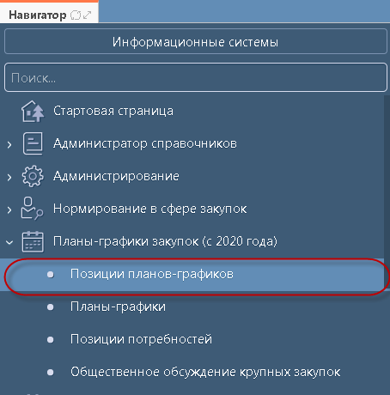

Рисунок 1 – Интерфейс «Позиции планов-графиков»

С помощью фильтра найдите и выберите позицию плана-графика, на основании которой необходимо сформировать закупку. На панели управления нажмите кнопку «Операции» и выберите операцию «Формирование закупки», как показано на рисунке .

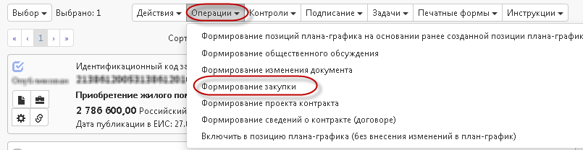

Рисунок 2 – Операция «Формирование закупки» на позиции плана графика с 2020 года

В открывшейся форме параметр «Позиция (и) плана-графика» заполнится автоматически значением текущей выбранной записи. Если позиция плана-графика не была выбрана и поле не заполнено, то выберите значение из заголовка интерфейса «Позиции планов-графиков». Параметр «Способ определения поставщика (подрядчика, исполнителя)» заполнится автоматически значением «Единственный поставщик (подрядчик, исполнитель)». Нажмите кнопку , как показано на рисунке .

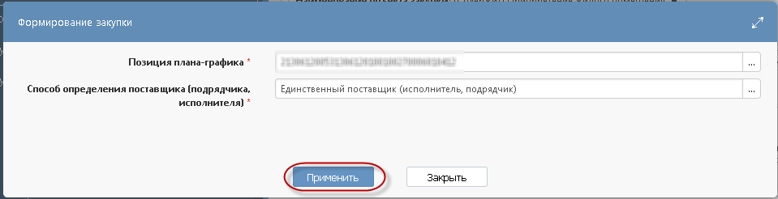

Рисунок 3 – Параметры операции «Формирование закупки»

В результате выполнения операции закупка сформируется на новой вкладке. Заполните общую информацию о закупке и обязательные поля в разделах «Информация о заказчике», «Условия контракта» после этого сохраните внесенные изменения.

## 1.2 Заполнение общей информации по закупке

Перейдите в раздел «Общая информация о закупке», как показано на рисунке .

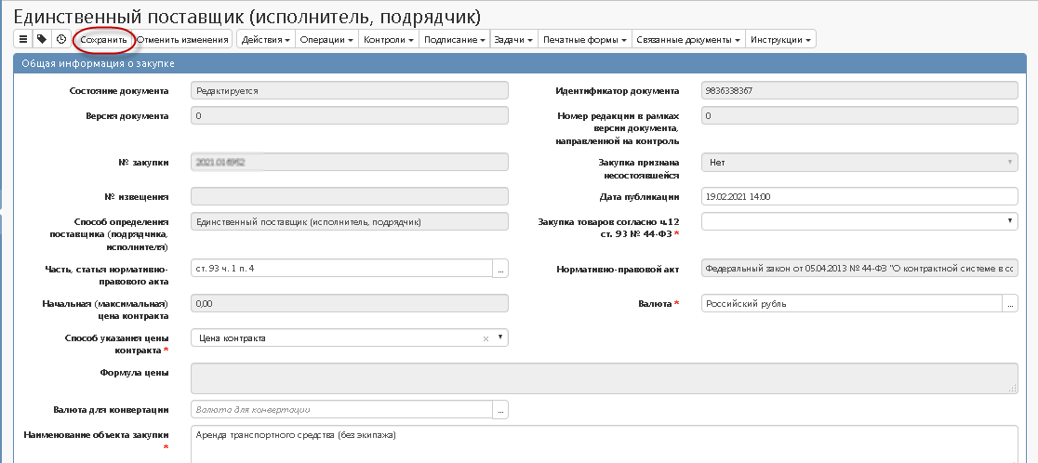

Рисунок 4 – Карточка «Закупки». Единственный поставщик (подрядчик, исполнитель)

В результате выполнения операции «Формирование закупки» в разделе «Общая информация о закупке» автоматически заполнятся следующие поля:

* поле «Состояние документа» заполняется значением «Редактируется»;
* поле «Версия документа» заполняется значением «0»;
* поле «№ закупки» заполняется по следующему алгоритму: <Год плана-графика>.<G5>, где <G5> - номер уникальный среди всех документов интерфейсов «Закупки» и «Соглашения о совместных закупках», относящихся к одному плану-графику;
* поле «Дата публикации» заполните вручную с клавиатуры, либо выберите значение из календаря;
* поля «Способ определения поставщика (подрядчика, исполнителя)», «Часть, статья нормативно-правового акта», «Нормативно-правовой акт», «Вид организатора», «Организатор» заполнятся значением одноименных полей заголовка позиции плана-графика;
* поле «Наименование объекта закупки» заполняется вручную с клавиатуры.
* поле «Начальная (максимальная) цена контракта» заполняется автоматически суммой значений в поле «Стоимость» записей раздела «Информация об объекте закупки»;
* поле «Валюта» заполняется значением «Российский рубль»;
* Поле «№ извещения» заполняется автоматически в результате выполнения операции по импорту информации с электронной площадки.
* Поля «Номер типового контракта, типовых условий контракта» и «Дополнительная информация» закрыты для редактирования и не являются обязательными для заполнения.
* Поле «Плановая дата заключения контракта» заполняется вводом значения с клавиатуры, либо выбор значения из календаря.
* Поле «Невозможно определить количество поставляемых товаров, объем подлежащих выполнению работ, оказанию услуг» по умолчанию ставится значение «Нет». Если в закупке количество товаров, объем выполняемых работ, оказанных услуг не известен, то из выпадающего списка выберите значение «Да». Внимание!!! У закупок с неопределенным объемом поле «Начальная (максимальная) цена контракта» заполняется значением поля «Объем финансирования, руб.» из раздела «Информация о финансовом обеспечении».

**!!! Внимание!!! Данные в разделе «Общая информация о закупке» можно сохранить только, если заполнены все обязательные поля разделов «Информация о заказчике», «Условия контракта».**

**1.3 Заполнение информации о связи с позицией плана-графика**

Перейдите в раздел «Информации о связи с позицией плана-графика» и заполните поля. Поля обязательные для заполнения отмечены знаком «*», как показано на рисунке.

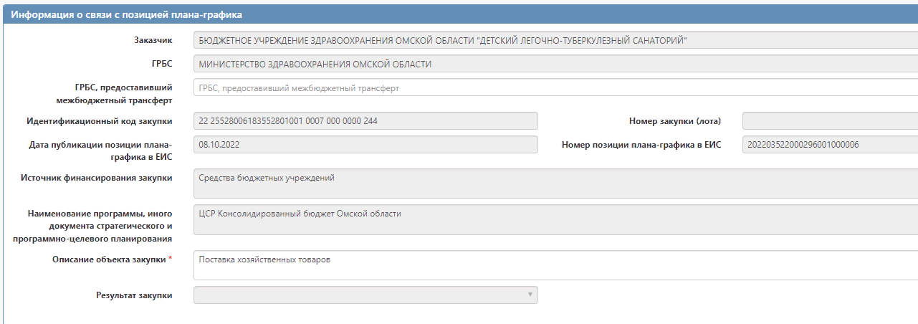

## 1.4 Заполнение информации о заказчике

Перейдите в раздел «Информация о заказчике» и заполните поля. Поля обязательные для заполнения отмечены знаком «*», как показано на рисунке .

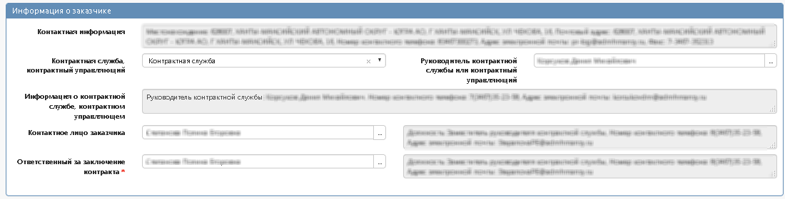Рисунок 5 – Раздел «Информация о заказчике»

Заполните следующие поля:

* в поле «Контрактная служба, контрактный управляющий» выберите значение из выпадающего списка;
* в полях «Руководитель контрактной службы или контрактный управляющий», «Контактное лицо заказчика», «Ответственный за заключение контракта» выберите значение из справочника.
* поле «Информация о контрактной службе, контрактном управляющем» заполнится автоматически на основании значения выбранного в поле «Контрактная служба, контрактный управляющий».

Нажмите на кнопку «Сохранить» для сохранения сделанных изменений.

## 1.5 Заполнение информации об условиях контракта

Перейдите в раздел «Условия контракта» и заполните. Поля обязательные для заполнения отмечены знаком «*», как показано на рисунке .

- В поле «Место поставки товара, выполнения работ, оказания услуг», «Форма, сроки и порядок оплаты товара, работ, услуг» введите значение вручную с клавиатуры.

- При необходимости заполните поля раздела: «Условия приемки товара, выполнения работ, оказания услуг», «Срок, на который предоставляется гарантия», «Объем предоставления гарантий качества товара, работ, услуг», «Требования к гарантии производителя товара», «Информация о требованиях к гарантийному обслуживанию товаров», «Порядок предоставления обеспечения, требования к обеспечению гарантийных обязательств» и другие (информация из этих полей не выгружается на электронную площадку);

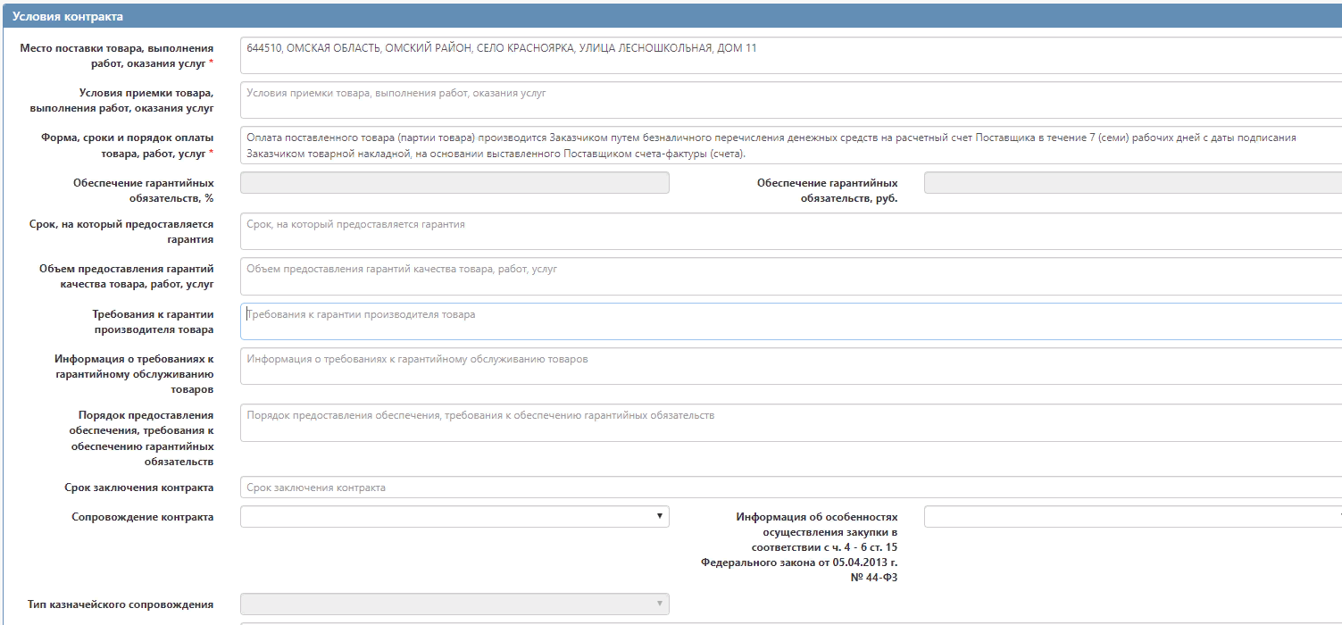

Рисунок 6 – Раздел «Условия контракта»

* в полях «Сопровождение контракта», «Возможность одностороннего отказа от исполнения контракта», «Информация об особенностях осуществления закупки в соответствии с ч. 4 - 6 ст. 15 Федерального закона от 05.04.2013 г. № 44-ФЗ» выберите значение из выпадающего списка (информация из этих полей не выгружается на электронную площадку).
* Поле «Дополнительная информация о сопровождении контракта» заполняется автоматически на основании одноименного поля, на основании документа, выбранного в поле «Позиция плана-графика».
* Поле «Требование к участникам, привлекающим Субъекты малого предпринимательства в качестве соисполнителей, субподрядчиков для исполнения контракта, и участникам, привлекающим Социально ориентированные некоммерческие организации в качестве соисполнителей, субподрядчиков для исполнения контракта» заполнится автоматически на основании значения выбранного в разделе «Требования, преимущества, ограничения» значением «Да», если в разделе указано значение «Участникам, привлекающим Субъекты малого предпринимательства в качестве соисполнителей, субподрядчиков для исполнения контракта, и участникам, привлекающим Социально ориентированные некоммерческие организации в качестве соисполнителей, субподрядчиков для исполнения контракта (в соответствии со Статьей 30 Федерального закона № 44-ФЗ)», значением «Нет» в ином случае.

Нажмите на кнопку «Сохранить» для сохранения сделанных изменений.

**1.6 Заполнение информации о сроках исполнения контракта**

Перейдите в раздел «Информации о сроках исполнения контракта» и нажмите на кнопку «Операции» и выберите «Создать запись», как показано на рисунке.

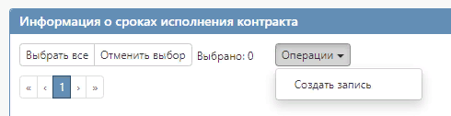

Заполните поля данного раздела ««Информации о сроках исполнения контракта». Поля, обязательные для заполнения, отмечены знаком «*».

- В поле «Номер этапа» значение автозаполняется номером по порядку. При необходимости введите нужное значение с клавиатуры.

- Поля «Начало этапа контракта», «Окончание этапа контракта» заполняется выбором значения из выпадающего списка.

- Поле «Стоимость обязательств, руб.» заполняется введением данных с клавиатуры.

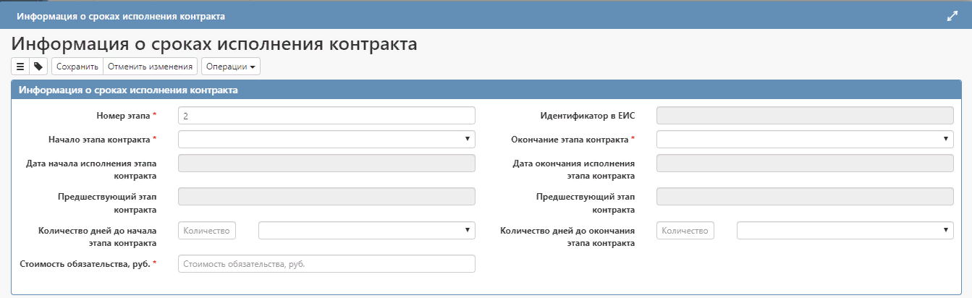

## 1.7 Заполнение информации об объекте закупки

Перейдите в раздел «Информация об объекте закупки» и заполните информацию об объекте закупки. Нажмите на кнопку «Операции» и выберите «Создать запись», как показано на рисунке .

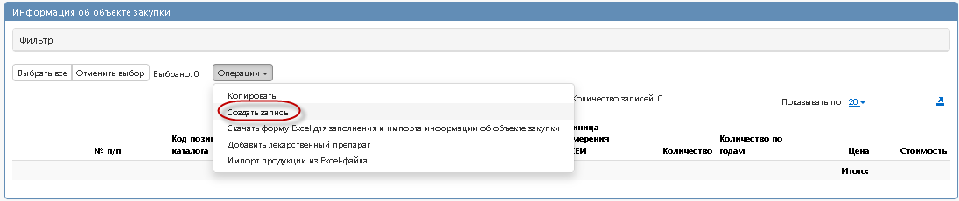

Рисунок 7 – Создание новой записи в разделе «Информация об объекте

Заполните поля данного раздела «Информация об объекте закупки». Поля, обязательные для заполнения, отмечены знаком «*».

В поле «Наименование товара (работы, услуги)» введите значение с клавиатуры или выберите из справочника «Товары, работы, услуги» для этого нажмите на кнопку , как показано на рисунке .

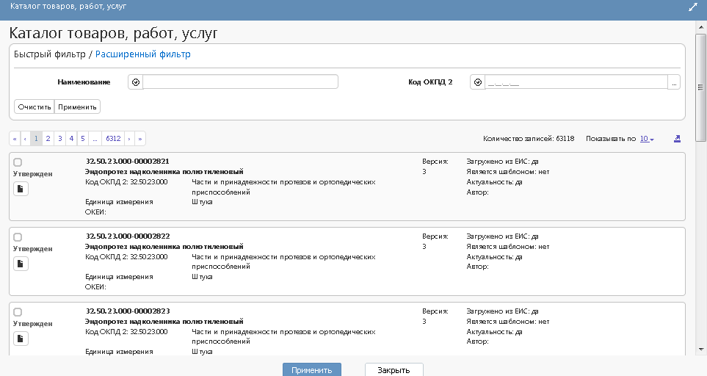

Рисунок 8 – Справочник «Каталог товаров, работ, услуг»

Воспользуйтесь быстрым фильтром для поиска необходимого значения. Для этого нажмите на кнопку «Быстрый фильтр», укажите значение в поле быстрого фильтра. Для эффективного поиска нужного значения по позициям КТРУ в быстром фильтре заполните поле «Наименование» и в поле «Код ОКПД 2» укажите первые 5 цифр кода ОКПД 2. Далее нажмите на кнопку «Применить», как показано на рисунке .

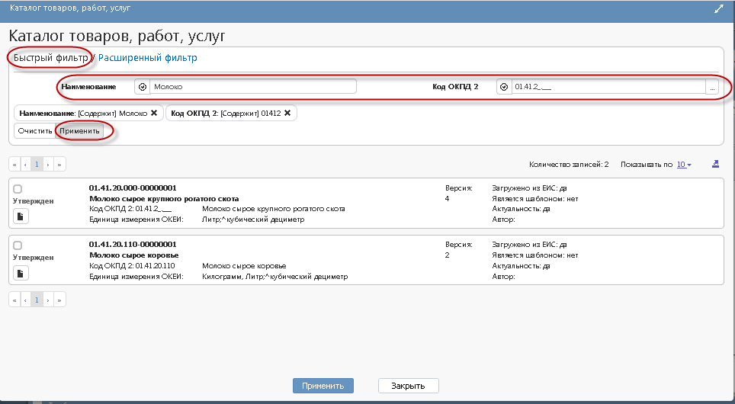

Рисунок 9 – Выбор записи из справочника «Каталог товаров, работ и услуг»

Для более точного поиска значения справочника воспользуйтесь расширенным фильтром. Расширенный фильтр позволяет использовать дополнительные параметры фильтрации. Например, если известно наименование характеристики, то укажите соответствующее наименование и нажмите «Применить», как показано на рисунке .

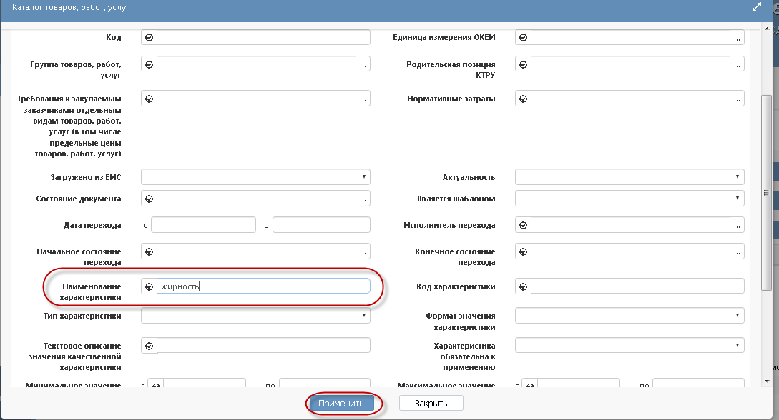

Рисунок 10 − Поиск записи в справочнике «Каталог товаров, работ и услуг» с помощью расширенного фильтра

Для выбора найденного значения установите галку и нажмите на кнопку «Применить», как показано на рисунке .

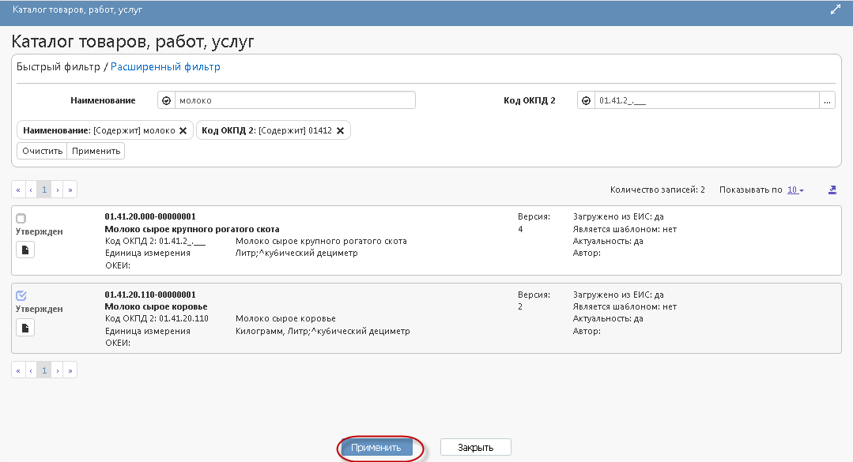

Рисунок 11 − Выбор записи из справочника «Каталог товаров, работ и услуг»

В поле «Функциональные, технические, качественные, эксплуатационные характеристики» введите значение с клавиатуры (если продукция выбрана из каталога товаров, работ, услуг, то заполнение не требуется);

В поле «Код по ОКПД 2» выберите значение из справочника (если продукция выбрана из каталога товаров, работ и услуг, поле заполнится автоматически значением одноименного поля справочника «ОКПД 2»).

Для этого нажмите на кнопку  для вызова справочника, как показано на рисунке .

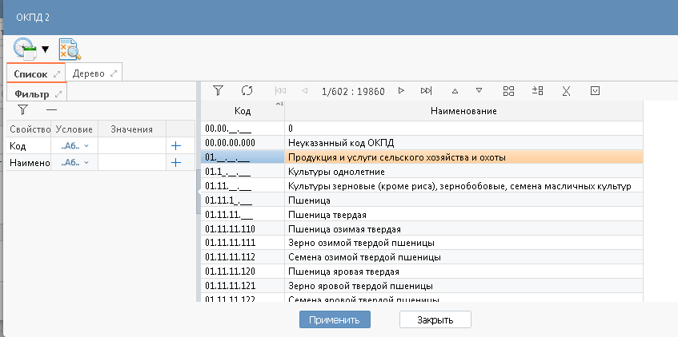

Рисунок 12 – Справочник «ОКПД 2»

Воспользуйтесь фильтром для поиска необходимого значения. Для этого нажмите на кнопку «Фильтр», укажите значение в поле быстрого фильтра и нажмите на кнопку «Обновить данные», как показано на рисунке .

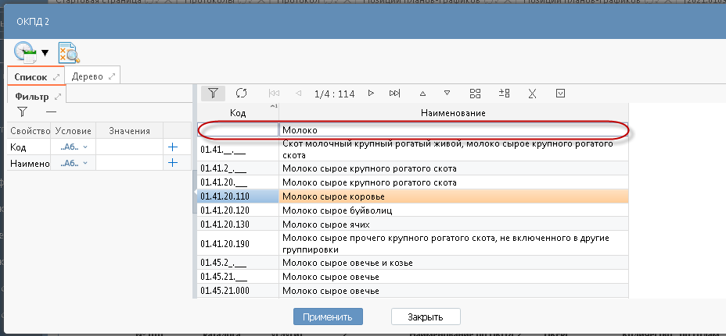

Рисунок 13 – Быстрый фильтр в справочнике «ОКПД 2»

Для выбора найденного значения нажмите на кнопку «Применить», как показано на рисунке .

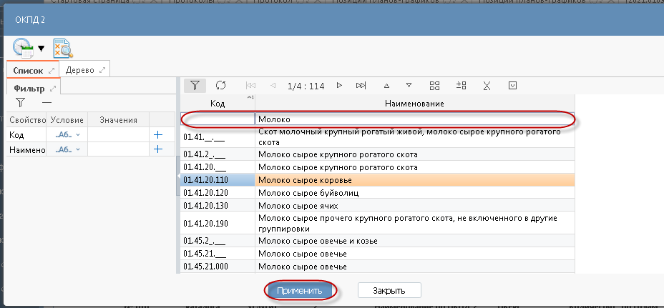

Рисунок 14 – Выбор записи из справочника «ОКПД 2»

В поле «Единица измерения ОКЕИ» выберите значение из справочника.

В полях «Цена за единицу измерения», «Количество», «Количество на текущий финансовый год», «Количество на первый плановый год», «Количество на второй плановый год», «Количество на последующие периоды», «Обоснование включения дополнительной информации в сведения о товаре, работе, услуге» введите значение с клавиатуры.

Нажмите на кнопку «Сохранить» для сохранения сделанных изменений. Затем нажмите на кнопку «Применить».

### 1.7.1 Выполнение операции «Скачать форму Excel для заполнения и импорта информации об объекте закупки»

Если необходимо заполнить детализацию «Информация об объекте закупки» из Excel формы содержащей данные о товаре, работе, услуге, нужно загрузить специальный шаблон для ввода информации об объекте закупки на рабочую станцию пользователя, с помощью операции «Скачать форму Excel для заполнения и импорта информации об объекте закупки».

Перейдите в раздел «Информация об объекте закупки», нажмите на кнопку «Операции» и выберите операцию «Скачать форму Excel для заполнения и импорта информации об объекте закупки», как показано на рисунке .

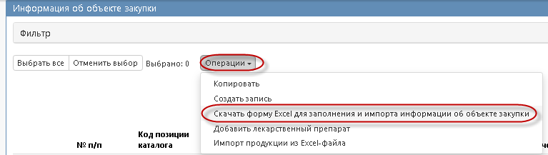

Рисунок 15 − Выбор операции «Скачать форму Excel для заполнения и импорта информации об объекте закупки» в разделе «Информация об объекте закупки»

После окончания выполнения операции сформируется печатная форма, которую при необходимости нужно открыть и заполнить соответствующими данными об объекте закупки, рисунок .

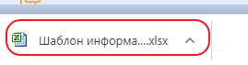

Рисунок 16 − Сформированная печатная форма

### 1.7.2 Выполнение операции «Импорт продукции из Excel-файла»

Заполнение детализации «Информация об объекте закупки» возможно с помощью загрузки необходимой информации об объекте закупки из Excel-файла. Для этого нужно воспользоваться операцией «Импорт продукции из Excel-файла.

Для заполнения детализации «Информация об объекте закупки» из Excel-файла перейдите в группу интерфейсов «Определение поставщика (подрядчика, исполнителя)», затем перейдите на интерфейс «Закупки», выберите необходимую закупку, и перейдите в раздел «Информация об объекте закупки». Далее нажмите на кнопку «Операции» и выберите операцию «Импорт продукции из Excel-файла», как показано на рисунке .

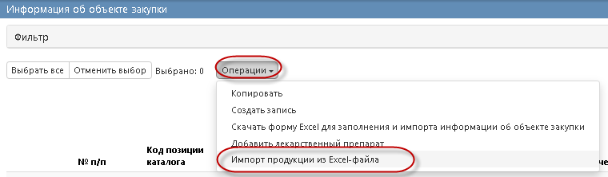

Рисунок 17 − Выбор операции « Импорт продукции из Excel-файла» в разделе «Информация об объекте закупки»

В открывшейся форме выберите документ, из которого будет осуществляться загрузка информации об объекте закупки. Проверьте, чтобы загружаемый файл являлся файлом формата Excel (.xls, .xlsx) и информация об объекте закупки в файле была сформирована по установленному шаблону, формирование которого описано в разделе, согласно пункту настоящей инструкции.

В результате выполнения операции в детализации «Информация об объекте закупки» сформируются записи, на основании Excel-файла, выбранного в параметре операции «Импорт продукции из Excel-файла».

## 1.8 Заполнение раздела «Характеристики товара (работы, услуги)»

Раздел заполняется автоматически на основании объекта закупки, выбранного в разделе «Информация об объекте закупки».

Если необходимо скорректировать данные раздела, то перейдите в раздел «Характеристики товара (работы, услуги)» раздела «Информация об объекте закупки», как показано на рисунке .

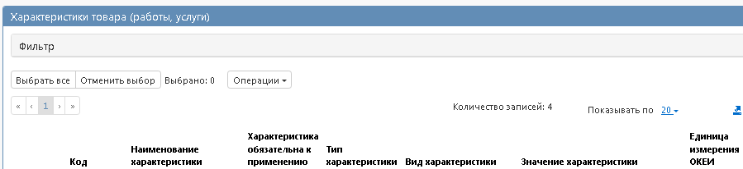

Рисунок 18 − Переход в раздел «Характеристики товара (работы, услуги)»

Нажмите на кнопку «Операции» и выберите «Создать запись», как показано на рисунке .

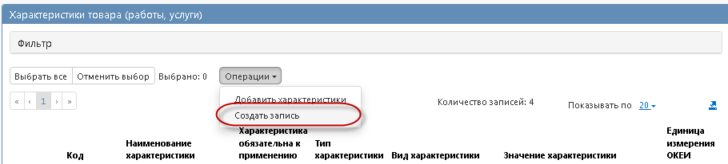

Рисунок 19 − Создание новой записи в разделе «Характеристика товара (работы, услуги)»

Если продукция выбрана из справочника «Каталог товаров, работ, услуг» в поле «Наименование характеристики» выберите значение из раздела «Характеристики товаров, работ, услуг» справочника «Каталог товаров, работ, услуг» для этого нажмите на кнопку , как показано на рисунке .

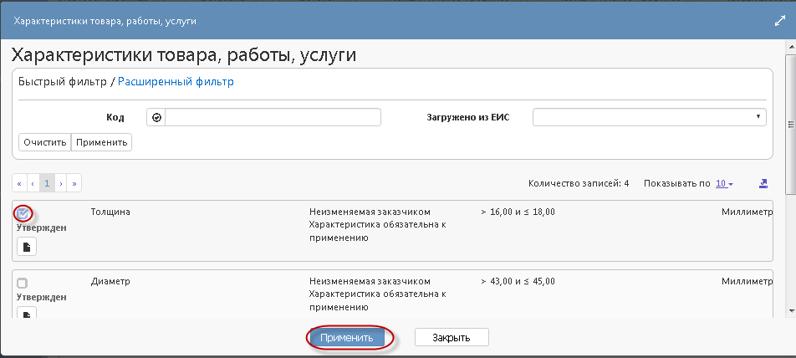

Рисунок 20 − Добавление характеристики в разделе «Характеристика товара, работы, услуги»

В этом случае все поля данного раздела заполнятся автоматически на основании значения, выбранного в поле «Наименование характеристики», при этом:

* если в поле «Вид характеристики» указано значение «Неизменяемая заказчиком», то пользователь не может вносить изменения в параметры характеристики;
* если в поле «Вид характеристики» указано значение «Изменяемая заказчиком с выбором одного значения», то пользователь может изменять параметры характеристики, при этом добавление характеристики допускается только один раз;
* если в поле «Вид характеристики» указано значение «Изменяемая заказчиком, выбор нескольких значений», то пользователь может изменять параметры характеристики, при этом добавление характеристики допускается несколько раз.

Если продукция не из каталога товаров, работ, услуг, то заполните раздел вручную.

Если тип характеристики «Качественная», то в поле «Тип характеристики» из выпадающего списка выберите значение «Качественная». В этом случае для заполнения доступны следующие поля, как показано на рисунке (поля, обязательные для заполнения, отмечены знаком «*»):

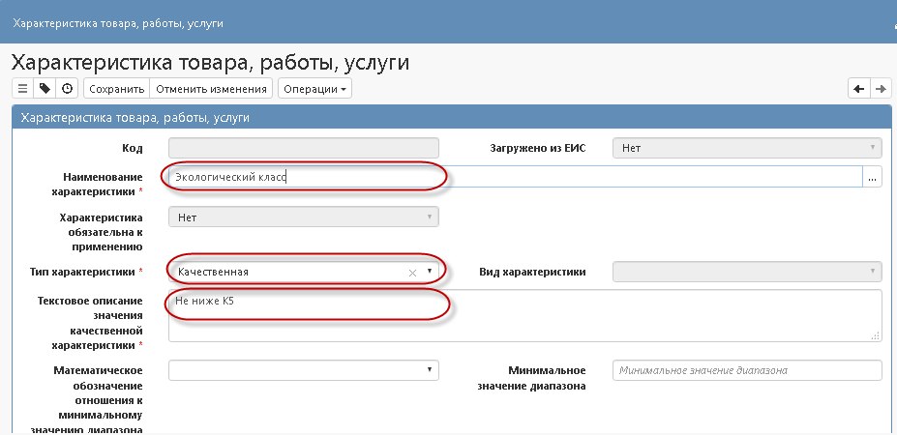

Рисунок 21 − Заполнение раздела «Характеристика товара, работы, услуги» с типом характеристики «Качественная»

В полях «Наименование характеристики», «Текстовое описание значения качественной характеристики» введите значение с клавиатуры.

Если тип характеристики «Количественная», в поле «Тип характеристики» из выпадающего списка выберите значение «Количественная». В этом случае для заполнения доступны следующие поля, как показано на рисунке (поля, обязательные для заполнения, отмечены знаком «*»):

В поле «Наименование характеристики», введите значение с клавиатуры.

Если необходимо указать конкретное значение количественной характеристики, то заполните поле «Значение», как показано на рисунке .

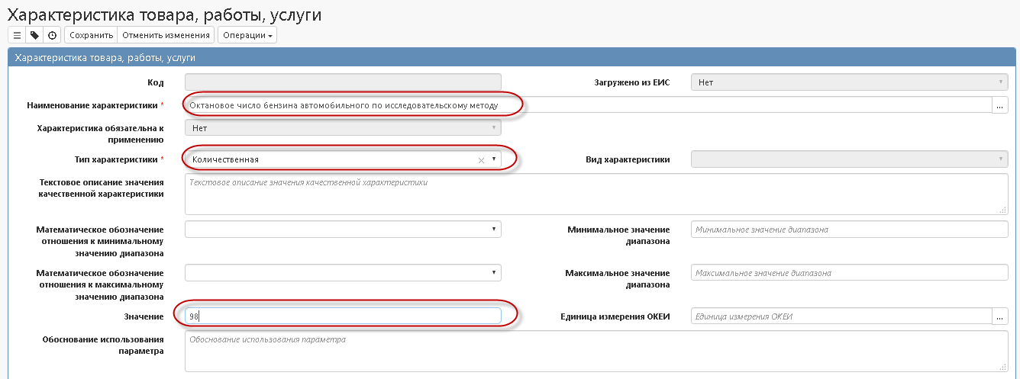

Рисунок 22 − Заполнение раздела «Характеристика товара, работы, услуги» с типом характеристики «Количественная»

Если необходимо указать диапазон значений, то в полях «Математическое обозначение отношения к минимальному значению диапазона» и «Математическое обозначение отношения к максимальному значению диапазона» выберите значение из выпадающего списка, в полях «Минимальное значение диапазона», «Максимальное значение диапазона» введите значение с клавиатуры, как показано на рисунке .

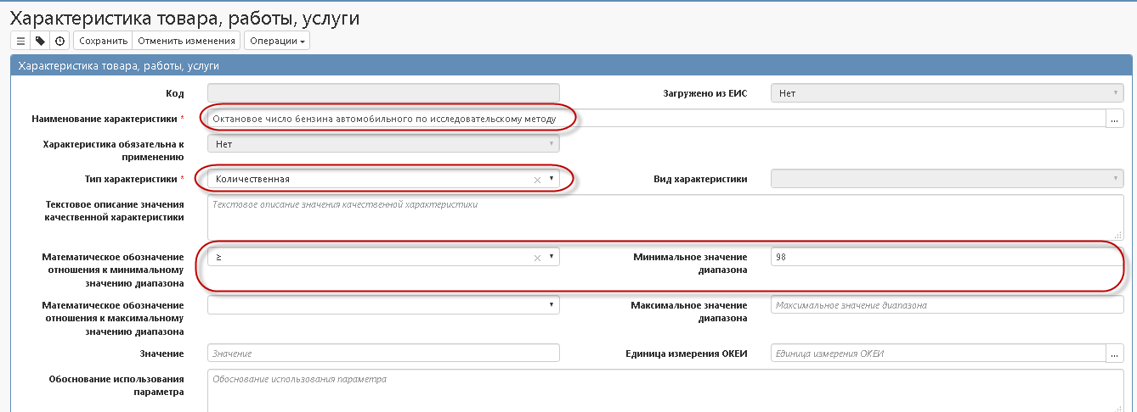

Рисунок 23 − Заполнение раздела «Характеристика товара, работы, услуги» с типом характеристики «Количественная»

При необходимости заполните поле «Единицы измерения ОКЕИ» путем выбора значения из справочника.

Нажмите на кнопку «Сохранить» для сохранения сделанных изменений. Затем нажмите на кнопку «Применить».

## 1.9 Заполнение раздела «Лекарственные препараты»

Перейдите в раздел «Лекарственные препараты» раздела «Информация об объекте закупки», как показано на рисунке .

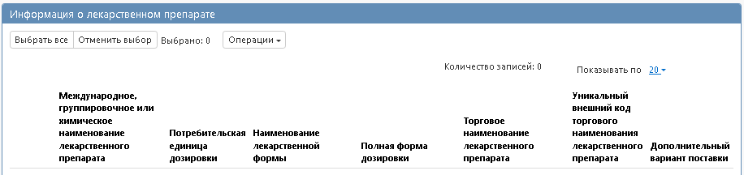

Рисунок 24 − Переход к разделу «Лекарственные препараты»

Нажмите на кнопку «Операции» и выберите «Создать запись», как показано на рисунке .

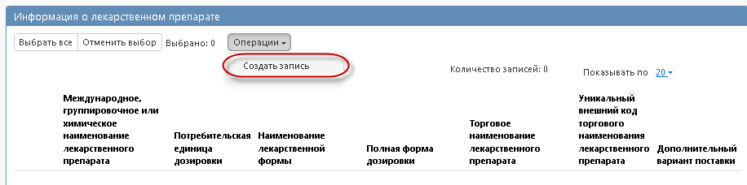

Рисунок 25 − Создание новой записи в разделе «Лекарственные препараты»

Заполните следующие поля (поля, обязательные для заполнения, обозначены *):

* В поле «Наименование товара (работы, услуги)» выберите значение из детализации «Информация об объекте закупки».
* В поле «Уникальный внешний код международного, группировочного или химического наименования лекарственного препарата» выберите значение из справочника «Международное, группировочное или химическое наименование лекарственного препарата».
* Поля «Международное, группировочное или химическое наименование лекарственного препарата», «Наименование лекарственной формы» заполняется автоматически значением соответствующих полей справочника «Международные непатентованные химические или групповые наименования» на основании значения, выбранного в поле «Уникальный внешний код международного, группировочного или химического наименования лекарственного препарата».
* Поле «Уникальный внешний код торгового наименования лекарственного препарата» выберите значение из справочника «Лекарственные препараты».
* Поля «Торговое наименование лекарственного препарата», «Номер регистрационного удостоверения лекарственного препарата» заполняются автоматически значением соответствующего поля справочника «Лекарственные препараты» на основании записи, выбранной в поле «Уникальный внешний код торгового наименования лекарственного препарата».
* Поле «Единица измерения ОКЕИ» выберите из справочника.
* Поля «Наименование вида первичной упаковки», «Количество лекарственных форм в первичной упаковке», «Количество первичных упаковок во вторичной (потребительской) упаковке» заполняются автоматически значением соответствующего поля справочника «Лекарственные препараты» на основании записи, выбранной в поле «Уникальный внешний код торгового наименования лекарственного препарата» или заполняются вручную с клавиатуры.
* Поле «Включено в реестр жизненно необходимые и важнейших лекарственных препаратов» заполняются автоматически значением соответствующего поля справочника «Международные непатентованные химические или групповые наименования» на основании значения, выбранного в поле «Уникальный внешний код международного, группировочного или химического наименования лекарственного препарата» или выберите из выпадающего списка;
* Поле «Дополнительный вариант поставки» выберите из выпадающего списка.
* Поля «Обоснование необходимости указания сведений об упаковке лекарственного препарата», «Количество», «Количество на текущий финансовый год», «Количество на первый плановый год», «Количество на второй плановый год «Количество на последующие периоды», «Примечание заполните вручную с клавиатуры».

Дополнительно необходимо заполнить группу полей в случае ручной корректировки следующих сведений:

* о международном, группировочном или химическом наименовании лекарственного препарата;
* о лекарственном препарате;
* о лекарственной форме, дозировке, упаковке, единице измерения.

При ручной корректировке сведений о международном, группировочном или химическом наименовании лекарственного препарата заполните следующие поля:

* Поле «Причина корректировки сведений о международном, группировочном или химическом наименовании лекарственного препарата» выберите значение из справочника «Причины корректировки справочных данных о лекарственных препаратах», как показано на рисунке .

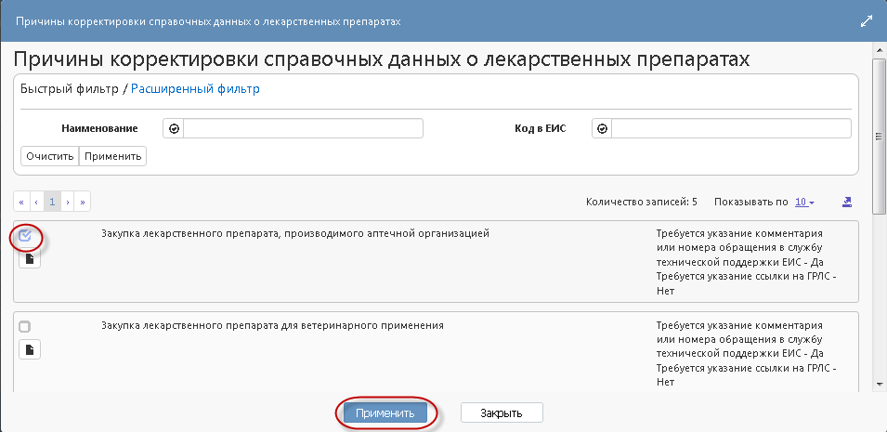

Рисунок 26 − Справочник «Причины корректировки справочных данных о лекарственных препаратах»

* Поле «Комментарий или номер обращения в службу технической поддержки ЕИС о международном, группировочном или химическом наименовании лекарственного препарата» заполняется вручную и является обязательным, если для выбранной причины корректировки справочных данных о лекарственных препаратах в поле «Требуется указание комментария или номера обращения в службу технической поддержки ЕИС» указано «Да», как показано на рисунке .

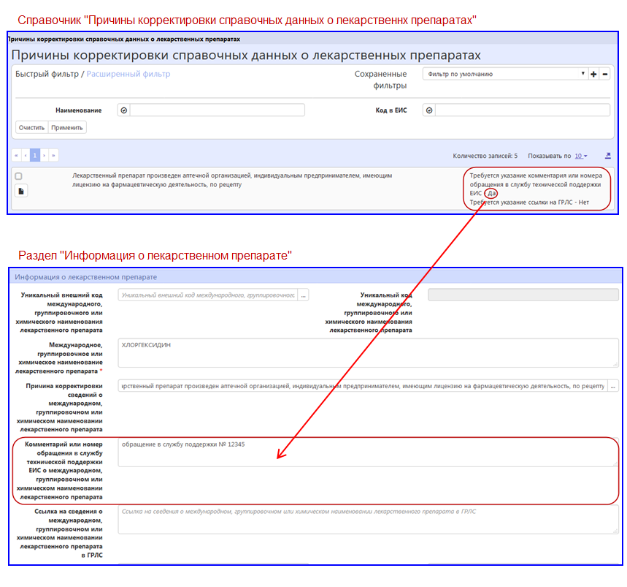

Рисунок 27 − Заполнение поля «Комментарий или номер обращения в службу технической поддержки ЕИС о международном группировочном или химическом наименовании лекарственного препарата»

* Поле «Ссылка на сведения о международном, группировочном или химическом наименовании лекарственного препарата в ГРЛС», заполняется вручную с клавиатуры и является обязательным, если для причины корректировки справочных данных о лекарственных препаратах в поле «Требуется указание ссылки на ГРЛС» установлено значение «Да», как показано на рисунке .

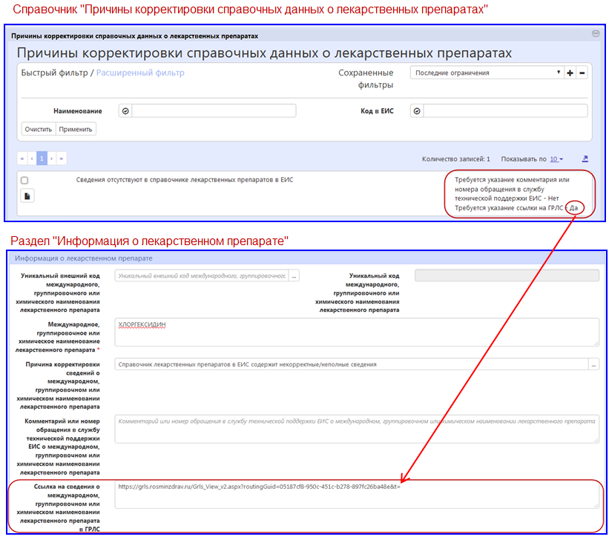

Рисунок 28 − Заполнение поля «Ссылка на сведения о международном, группировочном или химическом наименовании лекарственного препарата в ГРЛС»

При ручной корректировке сведений о лекарственном препарате:

* В поле «Причина корректировки сведений о лекарственном препарате» выберите значение из справочника «Причины корректировки справочных данных о лекарственных препаратах».
* Поле «Комментарий или номер обращения в службу технической поддержки ЕИС о лекарственном препарате» заполняется вручную и является обязательным, если для выбранной причины корректировки справочных данных о лекарственных препаратах в поле «Требуется указание комментария или номера обращения в службу технической поддержки ЕИС» указано «Да».
* В поле «Ссылка на сведения о лекарственном препарате в ГРЛС», заполняется вручную с клавиатуры и является обязательным, если для причины корректировки справочных данных о лекарственных препаратах в поле «Требуется указание ссылки на ГРЛС» установлено значение «Да».

При ручной корректировке сведений о лекарственной форме, дозировке, упаковке, единице измерения.

В поле «Причина корректировки сведений о лекарственной форме, дозировке, упаковке, единице измерения» выберите значение из справочника «Причины корректировки справочных данных о лекарственных препаратах».

Поле «Комментарий или номер обращения в службу технической поддержки ЕИС о лекарственной форме, дозировке, упаковке, единице измерения» заполняется вручную с клавиатуры и является обязательным, если для причины корректировки справочных данных о лекарственных препаратах в поле «Требуется указание комментария или номера обращения в службу технической поддержки ЕИС» установлено значение «Да».

Поле «Ссылка на сведения о лекарственной форме, дозировке, упаковке, единице измерения в ГРЛС» заполняется вручную с клавиатуры и является обязательным, если для причины корректировки справочных данных о лекарственных препаратах в поле «Требуется указание ссылки на ГРЛС» установлено значение «Да».

Нажмите на кнопку «Применить» для сохранения сделанных изменений.

* 1. **Заполнение информация о финансовом обеспечении**

Для заполнения раздела «Информация о финансовом обеспечении» нажмите на кнопку «Операции» и выберите «Добавить финансовое обеспечение из связанной позиции плана-графика», как показано на рисунке.

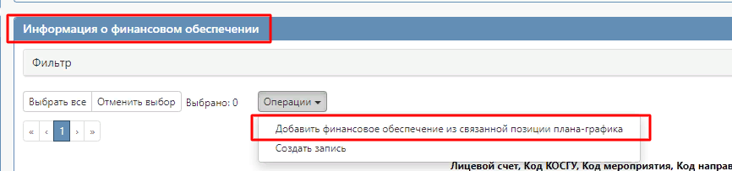

После добавления финансирования заполните поле «Информация о сроках исполнения контракта». Данная информация тянется из раздела «Информация о сроках исполнения контракта». Поле «Объем финансирования, руб.» заполните вводом данных с клавиатуры.

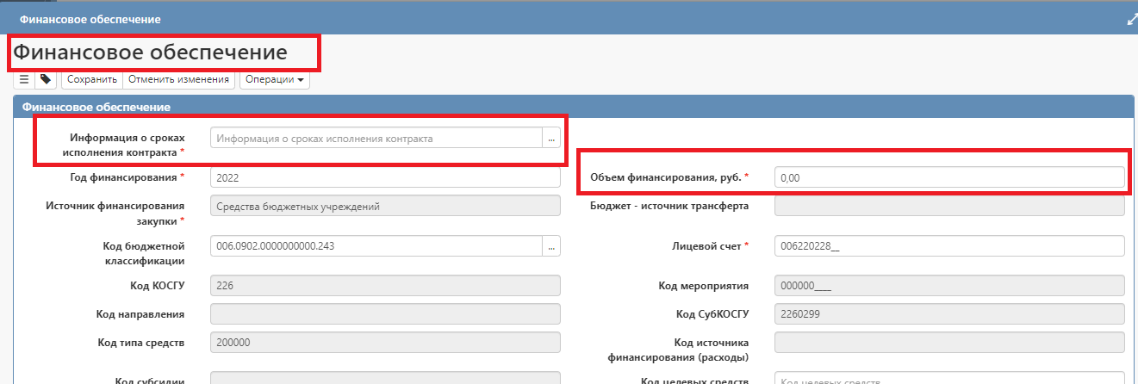

## Заполнение информации о процедуре закупки

Для заполнения информации о процедуре закупки перейдите в раздел «Информация о процедуре закупки». Заполните следующее поля, как показано на рисунке :

* в поле «Дата и время окончания подачи заявок» введите значение с клавиатуры или выберите из календаря;
* в поле «Электронная площадка» выберите значение из справочника «Электронная площадка для закупок малого объема "Портал поставщиков»»;
* в поле «Дополнительная информация о процедуре закупки» введите значение с клавиатуры.

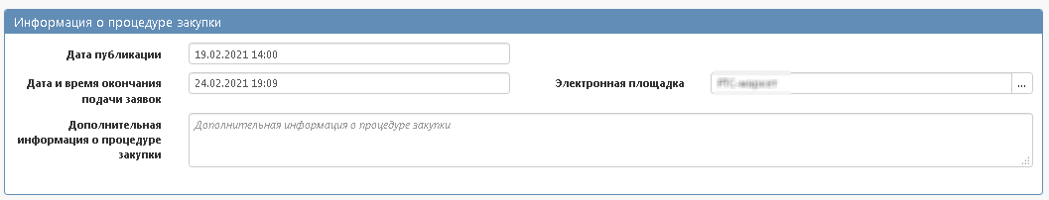

Рисунок 29 – Раздел «Информация о процедуре закупки»

**!!!Внимание!!!** Для закупки, которая выгружается на электронную площадку обязательно должно быть заполнено поле «Электронная площадка» раздела «Информация о процедуре закупки». В зависимости от значения указанного в данном поле, закупка будет выгружена на ту или иную площадку.

* 1. **Заполнение графика осуществления процедуры закупки.**

В разделе «График осуществления процедуры закупки» заполните поля «Планируемый срок начала осуществления закупки», «Планируемый срок окончания исполнения контракта».

## 1.13 Заполнение информации о вложениях закупки

Перейдите в раздел «Вложения», как показано на рисунке .

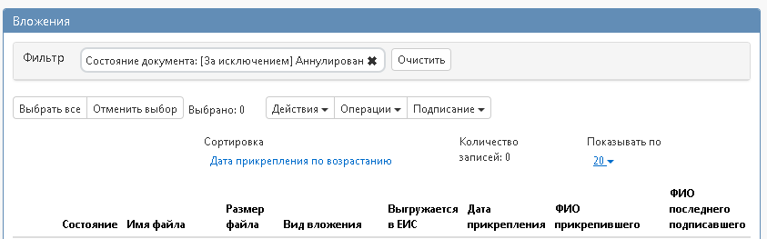

Рисунок 30 – Переход в раздел «Вложения»

Нажмите на кнопку «Операции» и выберите «Приложить файл», как показано на рисунке .

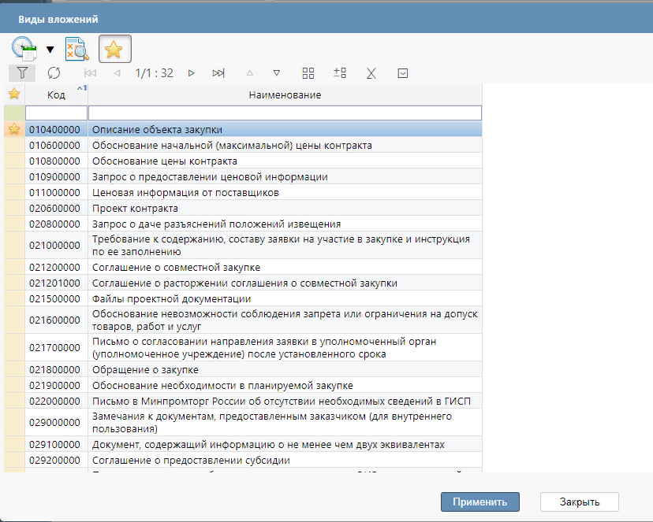

Рисунок 31 – Операции «Приложить файл»

В открывшейся форме выберите из справочника вид вложения и нажмите на кнопку «Применить».

В открывшемся диалоговом окне выберите файл, который необходимо приложить.

После окончания выполнения операции отобразится сообщение «Файл успешно прикреплен». Нажмите на кнопку «Применить», чтобы закрыть сообщение, как показано на рисунке .

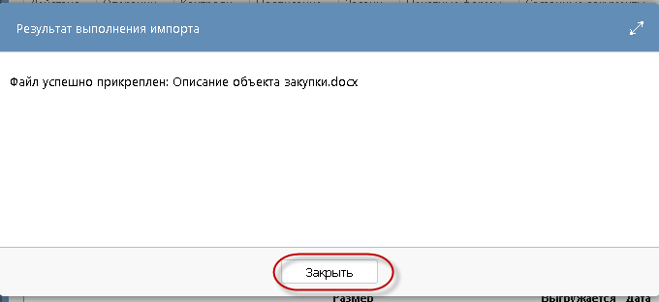

Рисунок 33 – Результат загрузки вложения

Для того, чтобы приложить новую версию вложения воспользуйтесь операцией «Приложить новую версию файла». Для этого нажмите кнопку «Просмотр вложения», как показано на рисунке .

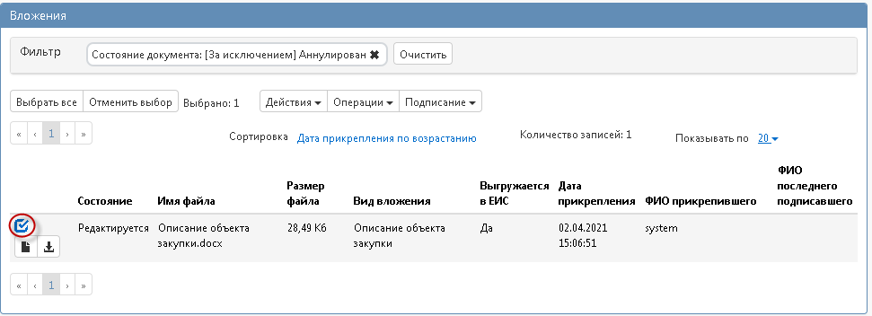

Рисунок 34 – Просмотр вложения

Далее нажмите кнопку «Операции» и выберите «Приложить новую версию файла», как показано на рисунке .

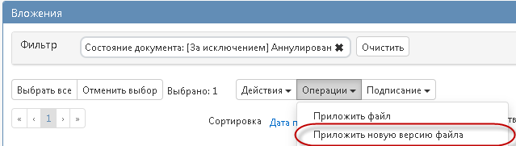

Рисунок 35 – Переход к операции «Приложить новую версию файла»

Выберите нужный документ и нажмите кнопку «Открыть», как показано на рисунке .

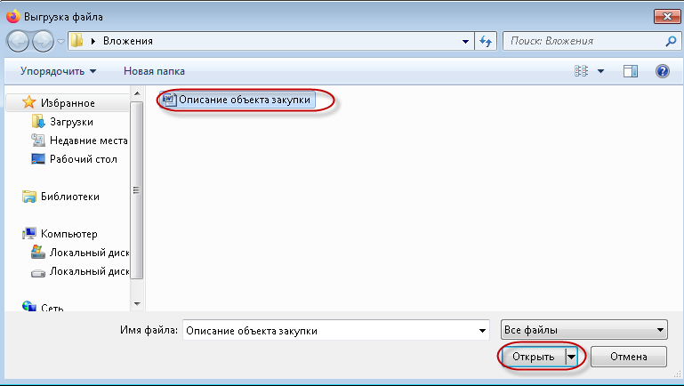

Рисунок 36 – Выбор вложения

После окончания выполнения операции отобразится сообщение «Новая версия файла успешно прикреплена». Нажмите на кнопку «Применить», чтобы закрыть сообщение, как показано на рисунке .

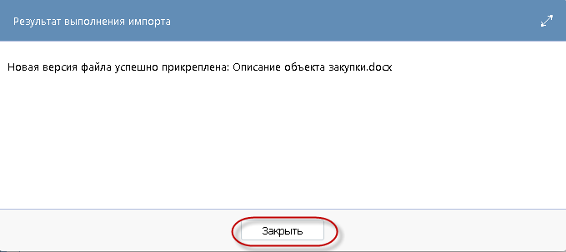

Рисунок 37 – Выбор вложения

Если в приложении к извещению содержится «Описание объекта закупки», то для данного вложения нужно выбирать в поле «Вид вложения» значение «Описание объекта закупки».

Если приложение к извещению кроме «Описания объекта закупки» содержит другую информацию, то необходимо прикладывать данный документ отдельным вложением с указанием соответствующего вида, например, если это проект контракта, то нужно указать вид вложения «Проект контракта».

!!! Внимание!!! На электронную площадку выгружаются записи из раздела «Вложения», имеющие вид, относящейся к коду 02.00.00 или ему подчиненным, за исключением 02.11.00 и 02.97.00 и 02.98.00, или относящиеся к коду 01.04.00. Код для каждого вида вложения можно посмотреть в справочнике «Вид вложения», как показано на рисунке .

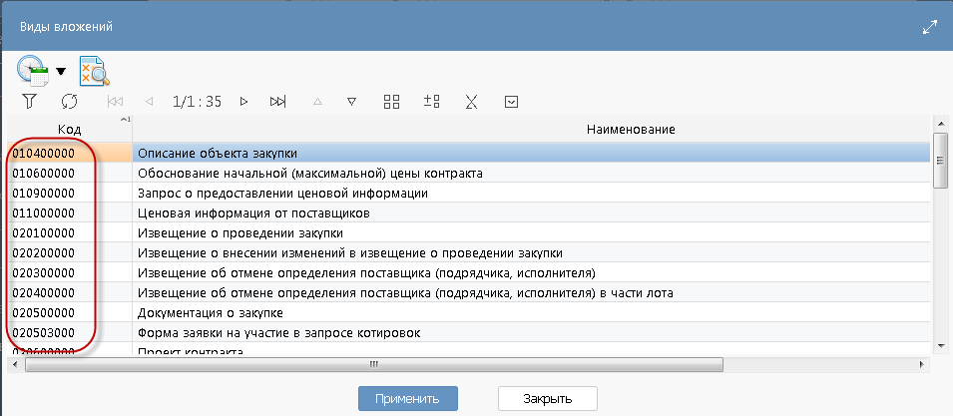

Рисунок 38 – Просмотр кода для вида вложения

**2. Выгрузка закупки в электронный магазин «РТС-маркет».**

Для выгрузки закупки в электронный магазин «РТС-маркет» на панели инструментов нажмите на кнопку «Действие» и из выпадающего списка выберите «Разместить на площадке РТС-маркет».

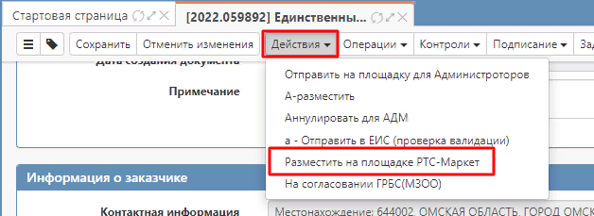

В открывшейся форме введите логин и пароль от электронного магазина.

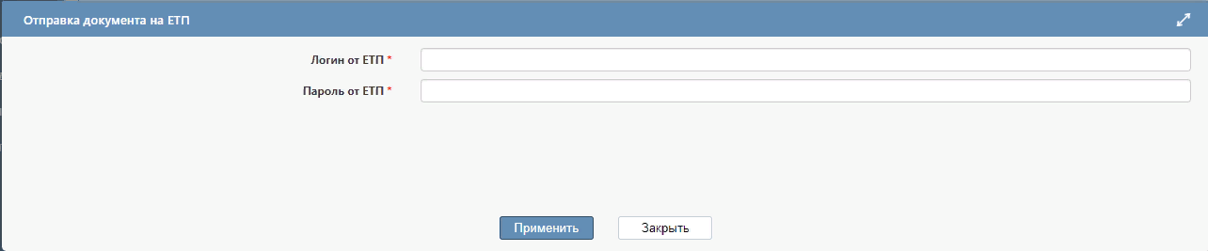

**3. Внесение изменения в закупку**

Для внесения изменений в объявленную закупку перейдите в раздел «Обоснование внесения изменений» и заполните все поля.

Поля «Обоснование внесения изменений», «Наименование документа», «Дата документа», «Наименование организации», «Номер документа» заполняются вводом данных с клавиатуры;

Поле «Вид основания внесения изменений» выбор значения из выпадающего списка.

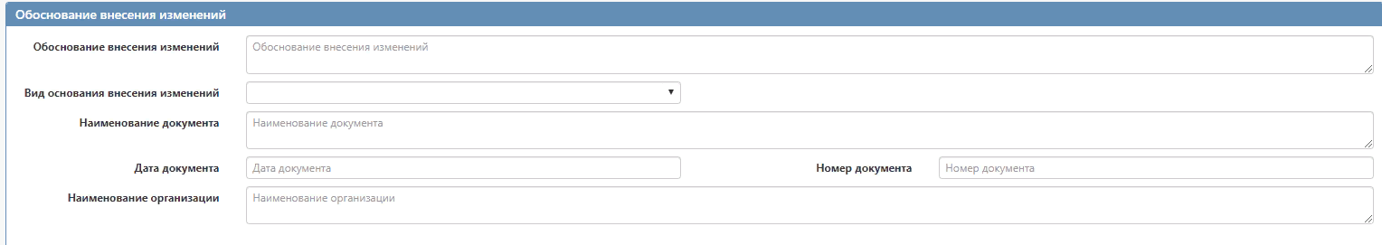

**4.Отмена закупки**

Отмена закупки происходит в личном кабинете заказчика в электронном магазине. Статус закупки на «Отменен» меняется автоматически.

**5. Закупка в РТС-маркет**

После публикации закупки в ГИС, она интегрируется в личный кабинет Заказчика в РТС-маркет (<https://zmo-omskobl.rts-tender.ru/>) в статусе «Прием предложений».

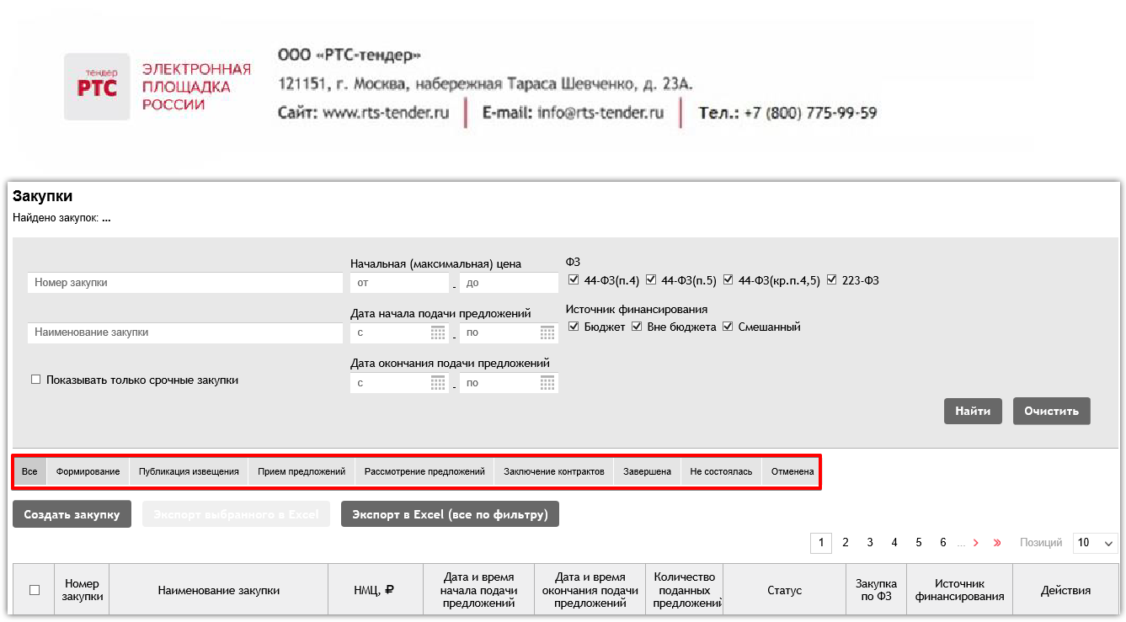

Возможные статусы закупки в РТС-маркете:

• **«Формирование»** - в данном статусе закупка не видна в открытой части. В этом статусе её можно редактировать и удалять.

• **«Публикация извещения»** - промежуточный статус закупки, в котором находится закупка, пока сервер обрабатывает ее.

• **«Прием предложений»** - закупка находится в данном статусе с момента публикации в открытом доступе и до момента завершения срока подачи предложений Поставщиков. На данном этапе Поставщики подают свои предложения, а Заказчик может их просматривать. Заказчик также может внести изменение в закупку (см. пункт 3), отменить её до момента завершения срока подачи заявок, а также изменить даты несрочной закупки (см. пункт 4).

• **«Рассмотрение предложений»** - в данный статус закупка переводится после завершения срока подачи предложений в случае, если на закупку подано хотя бы одно предложение. Информация о количестве поданных предложений отображается в общей таблице с закупками. При переходе по наименованию закупки, откроется форма с информацией о закупке.

• **«Заключение контрактов»** - после завершения сбора предложений Заказчик выбирает наилучшие условия и может либо направить контракт на согласование и подписание Поставщику, либо внести информацию о контракте, заключённом на бумажном носителе. В случае если контракт направлен Поставщику, закупка будет находиться в статусе «Заключение контрактов».

• **«Завершена»** - в данный статус закупка переходит в случае, если Заказчик вносит информацию о контракте, заключённом на бумажном носителе, либо при подтверждении Заказчиком контракта, подписанного Поставщиком.

• **«Не состоялась»** - в данный статус закупка переходит, в случае если по закупке за время размещения в открытом доступе не было подано ни одного предложения, или при рассмотрении заявок все заявки признаны несоответствующими.

• **«Отменена»** - до заключения контракта Заказчик может отменить закупку. В этом случае закупка переходит в статус «Отменена», а всем Поставщикам, подавшим предложения на данную закупку, направляются уведомления.

**6. Рассмотрение предложений Поставщиков**

После опубликования закупки в открытом доступе, Поставщики могут осуществлять подачу предложений до срока, определенного Заказчиком.

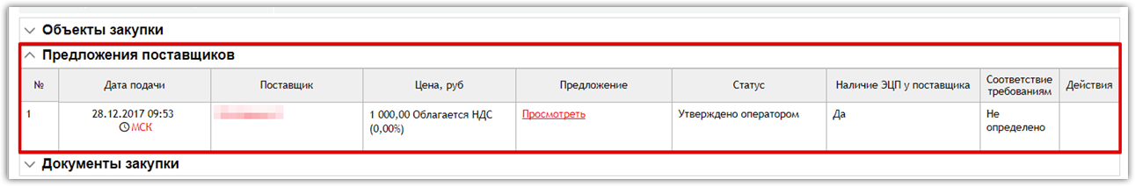На этапе подачи предложений Заказчик может отслеживать их поступление через раздел «Уведомления» и в подразделе «Предложения Поставщиков» конкретной закупки.

Для просмотра информации о Поставщике перейдите по ссылке-наименованию.

Для просмотра предложения Поставщика перейти по ссылке «Просмотреть».

По истечении срока подачи предложений закупка переходит в статус «Рассмотрение предложений».

**Для того чтобы рассмотреть поданные предложения Поставщиков:**

1. В Личном кабинете перейдите в раздел «Закупки» и откройте нужную закупку;

2. В разделе «Предложения поставщиков» для просмотра предложений в столбце «Предложения» перейдите по ссылке «Просмотреть»;

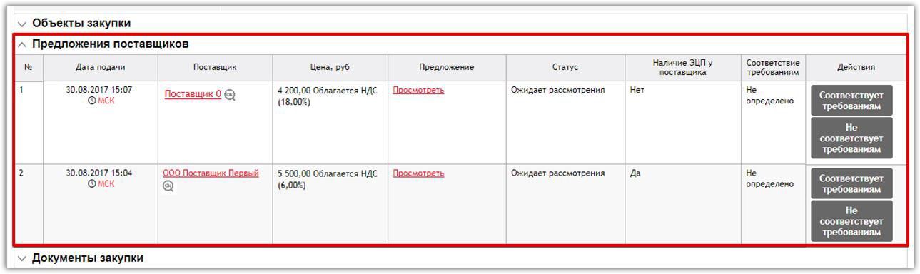3. Укажите решение по каждому предложению: «Соответствует требованиям» / «Не соответствует требованиям».

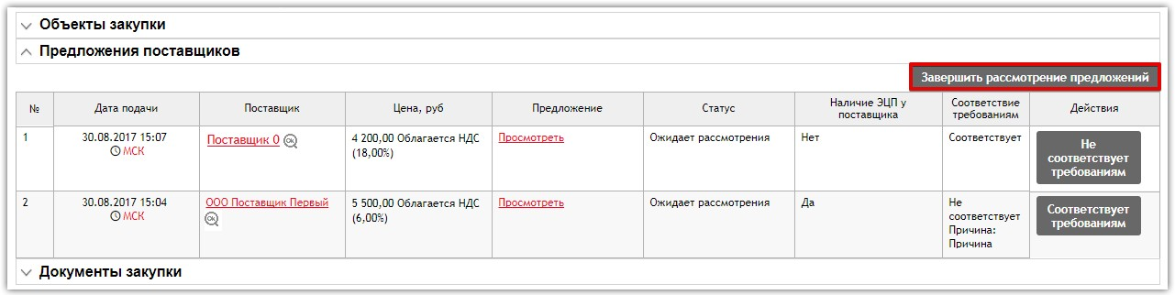4. После рассмотрения предложений нажмите кнопку «Завершить рассмотрение предложений».

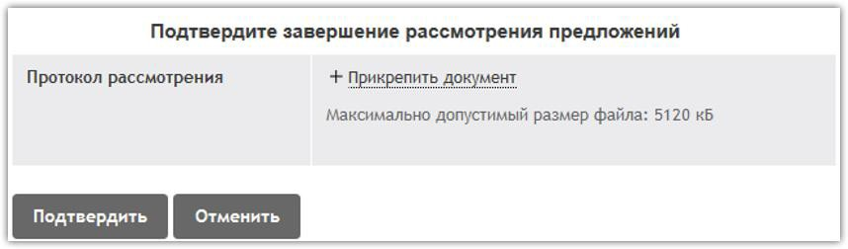При нажатии на кнопку «Завершить рассмотрение предложений» выходит сообщение:

При этом Заказчик может подтвердить завершение рассмотрения предложений без прикрепления протокола рассмотрения предложений либо завершить рассмотрение предложений с прикреплением протокола рассмотрения предложений, при этом файл протокола отобразится в карточке закупки в разделе «Документы закупки» в открытом доступе и в Личных кабинетах Заказчика и Поставщика.

При нажатии на кнопку «Отменить» откроется карточка закупки с возможностью изменения решений по предложениям Поставщиков.

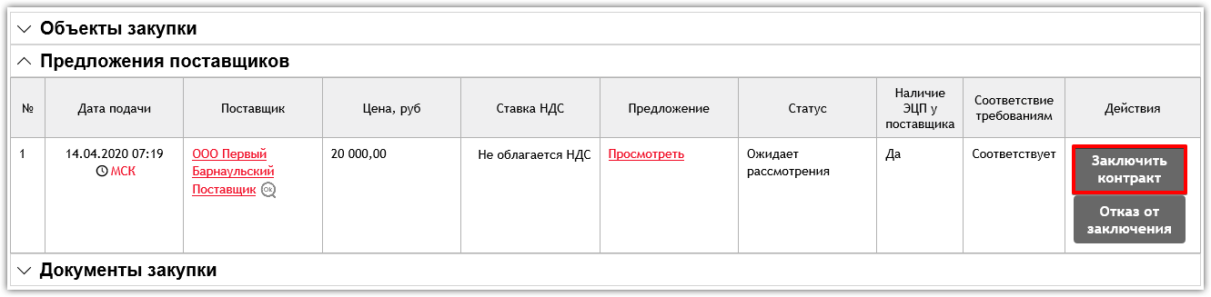После подтверждения завершения рассмотрения предложений закупка переходит на этап заключения контракта, напротив Поставщика, у которого лучшее ценовое предложение и заявка соответствует ТЗ, появится кнопка «Заключить контракт».

**7. Заключение контрактов**

Информация о контрактах Заказчика, их статусах и форме заключения представлена в разделе

«Контракты» Личного кабинета.

Раздел «Контракты» разделен на два подраздела «Контракты» и «Реестр сведений о контрактах»:

• В подразделе «Контракты» отображаются все контракты, созданные по закупкам и заказам.

• В подразделе «Реестр сведений о контрактах» отображаются контракты, созданные вручную.

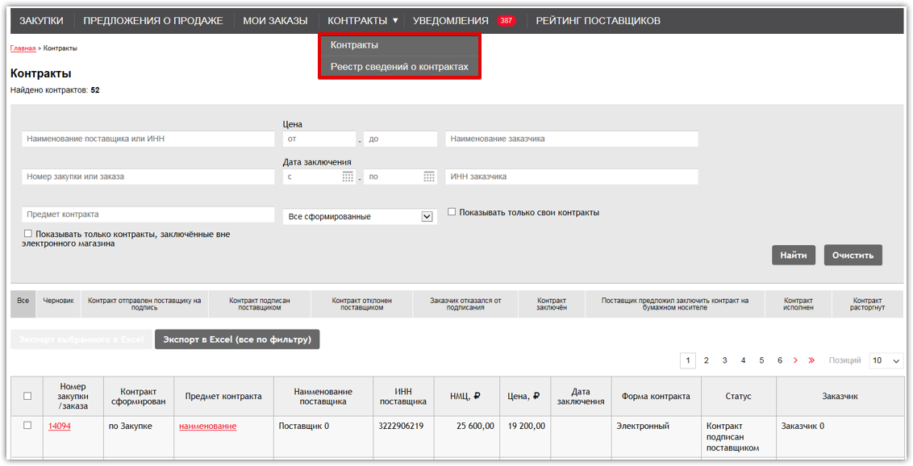

**В подразделе «Контракты»** верхняя часть экрана предназначена для поиска по таким параметрам как номер закупки, предмет контракта, дата заключения и цена. Кроме того, можно посмотреть все контракты, заключенные вне электронного магазина при проставлении соответствующей отметки.

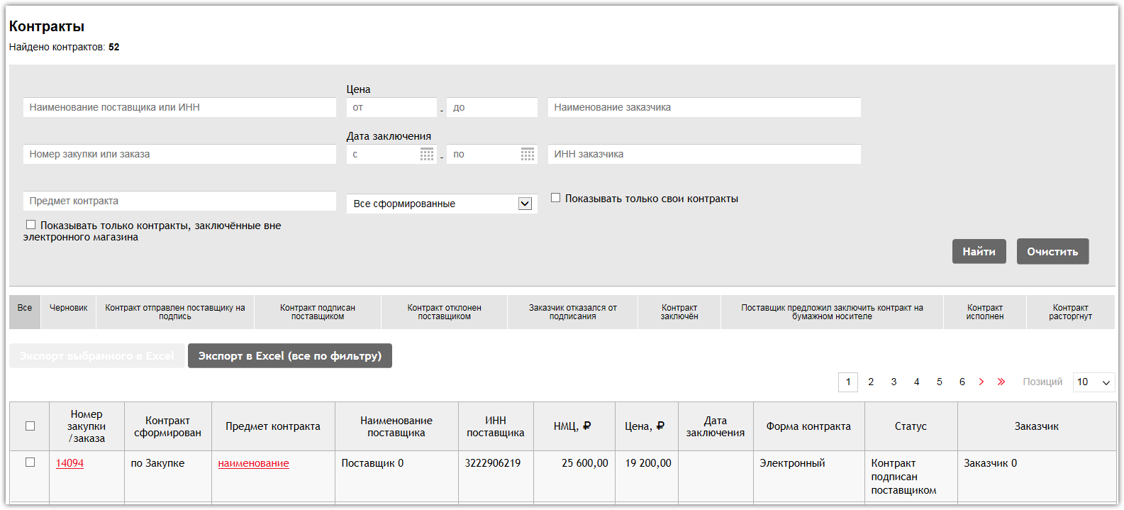

Для поиска необходимо заполнить все нужные поля и нажать кнопку «Найти». Чтобы изменить параметры поиска нужно перейти по кнопке «Очистить».

Информация о контрактах может быть отсортирована по любому столбцу в таблице, для этого необходимо щелкнуть по наименованию нужного столбца, при этом в столбце отображается стрелка, показывающая, в каком порядке отсортированы записи.

Помимо этого, можно применить фильтры для просмотра контрактов по статусам.

**Статусы контракта:**

• **«Контракт отправлен поставщику на подпись»** - проект контракта, сформирован Заказчиком и направлен Поставщику для подписания.

• **«Контракт подписан поставщиком»** - контракт подписан Поставщиком и направлен Заказчику для подписания.

• **«Контракт отклонен поставщиком»** - этот статус присваивается контракту, в случае, если Поставщик не согласился подписать направленный ему проект контракта.

• **«Заказчик отказался от подписания»** - Заказчик может отказаться от подписания контракта до того момента, пока контракт им не подписан. Подписанный Заказчиком контракт переходит в статус «Заключен», и отказаться от подписания Заказчик уже не сможет.

• **«Контракт заключен»** - Заказчик подписал контракт в электронном или бумажном виде, или контракт заключен в бумажном виде вне электронного магазина.

• **«Поставщик предложил заключить контракт на бумажном носителе»** - статус присваивается контракту, если Поставщик по каким-то причинам предлагает Заказчику подписание бумажной формы контракта.

• **«Контракт исполнен»** - Заказчик разместил сведения об исполнении контракта.

• **«Контракт расторгнут»** - Заказчик разместил сведения о расторжении контракта.

При переходе по ссылке-наименованию предмета контракта открывается карточка контракта.

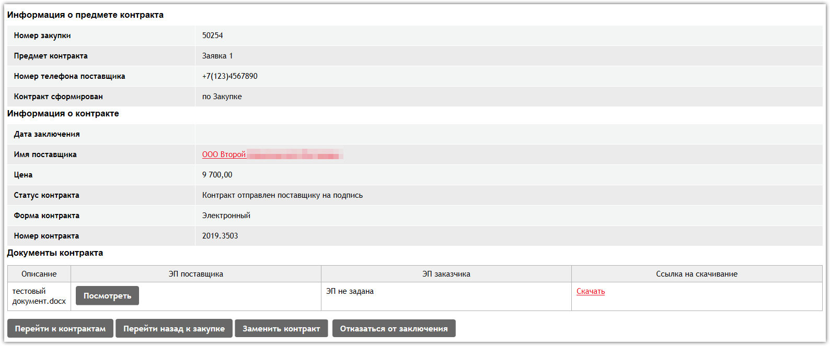

В карточке контракта отображается информация о заключенном контракте и прикрепленный документ, который можно скачать при переходе по соответствующей ссылке в разделе

«Документы контракта». Из карточки контракта можно перейти в реестр контрактов, либо к информации о закупке/заказу.

Если контракт заключен в электронном виде, и соответственно подписан электронными подписями обеих сторон, то можно посмотреть информацию об электронных подписях контракта с помощью кнопки «Посмотреть».

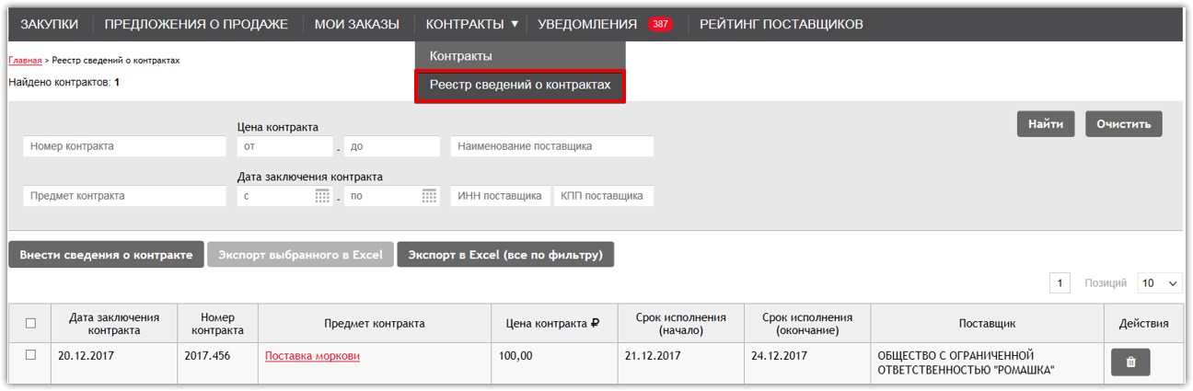**В подразделе «Реестр сведений о контрактах»** верхняя часть экрана предназначена для поиска по таким параметрам как номер контракта, предмет контракта, дата заключения, цена, наименование и ИНН Поставщика.

Для поиска необходимо заполнить все нужные поля и нажать кнопку «Найти». Чтобы изменить параметры поиска нужно перейти по кнопке «Очистить».

При переходе по ссылке-наименованию предмета контракта открывается карточка контракта.

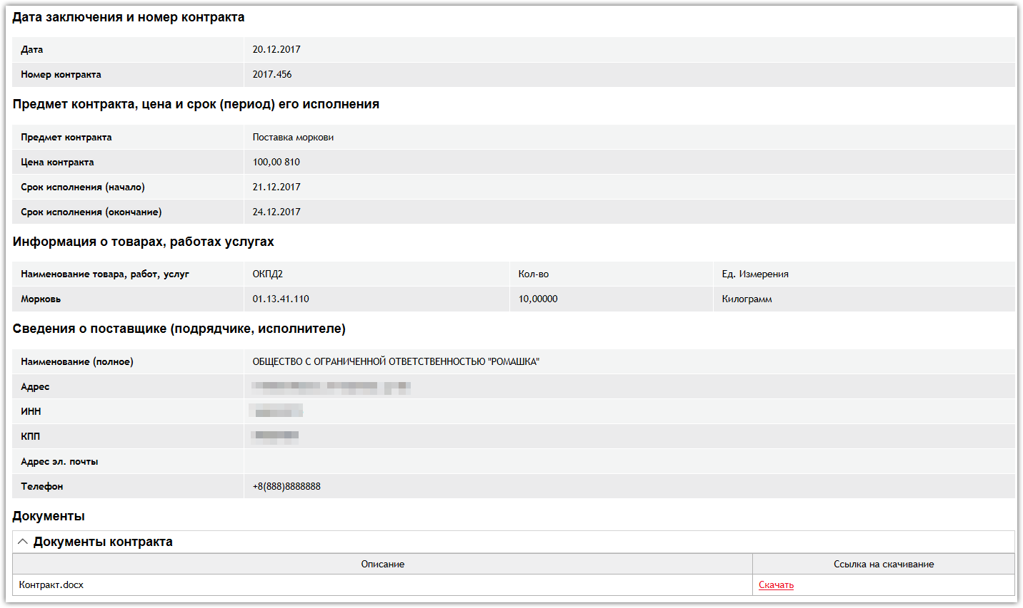

В карточке контракта отображается информация о заключенном контракте и прикрепленный документ, который можно скачать при переходе по соответствующей ссылке в разделе «Документы контракта».

**Для внесения сведений о контракте вручную:**

1. В Личном кабинете перейдите в раздел «Контракты», далее «Реестр сведений о контрактах»;

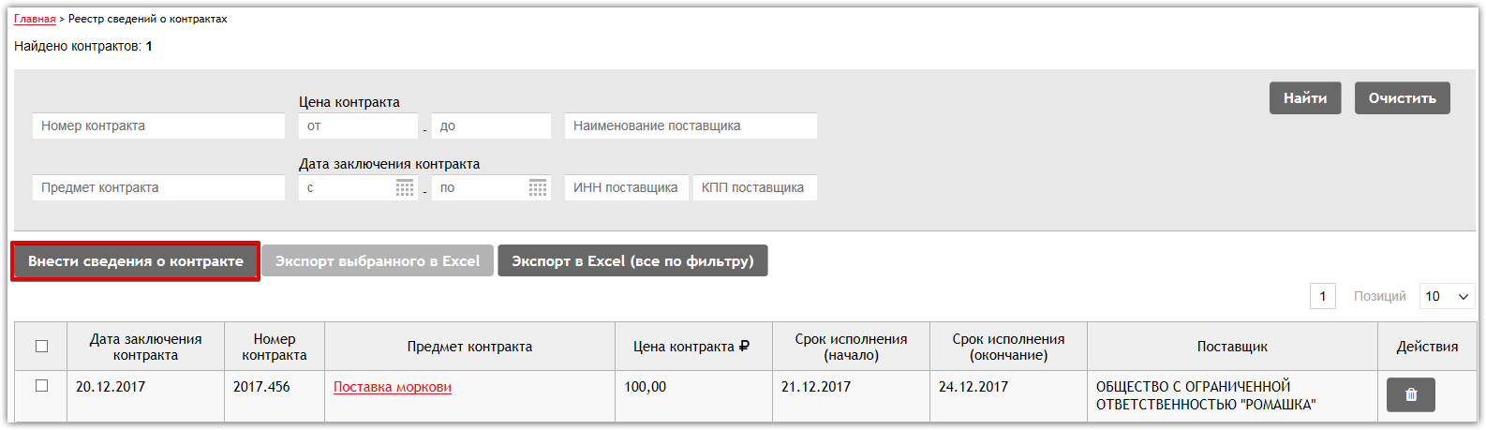2. Нажмите кнопку «Внести сведения о контракте»;

3. Заполните обязательные поля;

4. Нажмите кнопку «Сохранить».

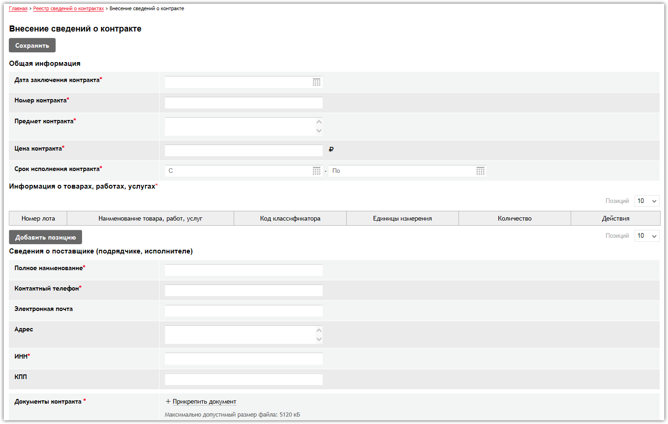

Созданная карточка сведений о контракте отобразится в табличной форме раздела «Реестр сведений о контрактах».

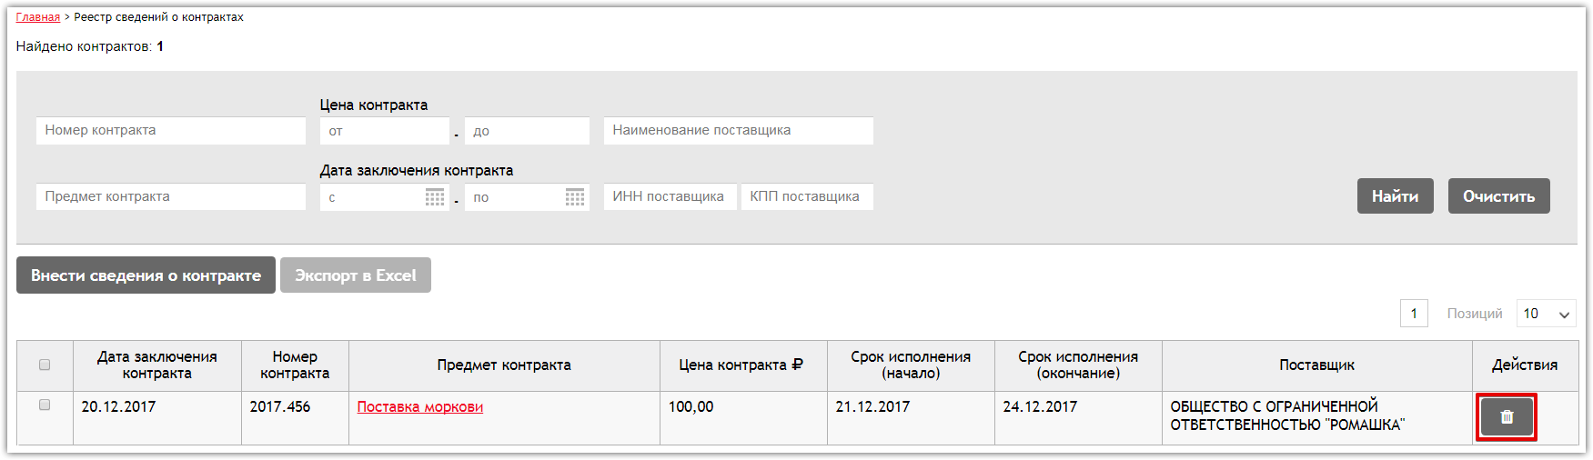Карточка сведений о контракте доступна только в Личном кабинете того Заказчика, который ее создал. Карточка сведений о контракте не подлежит редактированию и может быть только удалена.

**Для направления контракта в электронном виде:**

1. В Личном кабинете в разделе «Закупки» откройте закупку;

2. В разделе «Предложения поставщиков» в таблице напротив нужного Поставщика нажмите кнопку «Заключить контракт»;

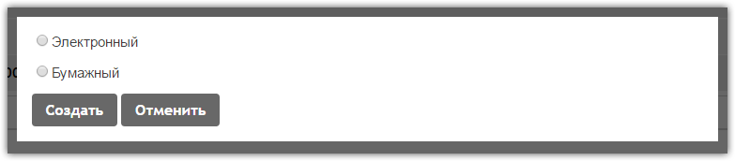3. Выберите форму заключения контракта (электронный вид) и нажмите кнопку «Создать»;

4. Откроется форма создания контракта, где необходимо указать: номер контракта и прикрепить файл контракта;

**Примечание!** При формировании / редактировании контракта по закупке с признаком «Торг за единицу товара» поле «Цена» недоступно для редактирования и его значение соответствует значению поля «Максимальное значение цены контракта» из карточки закупки

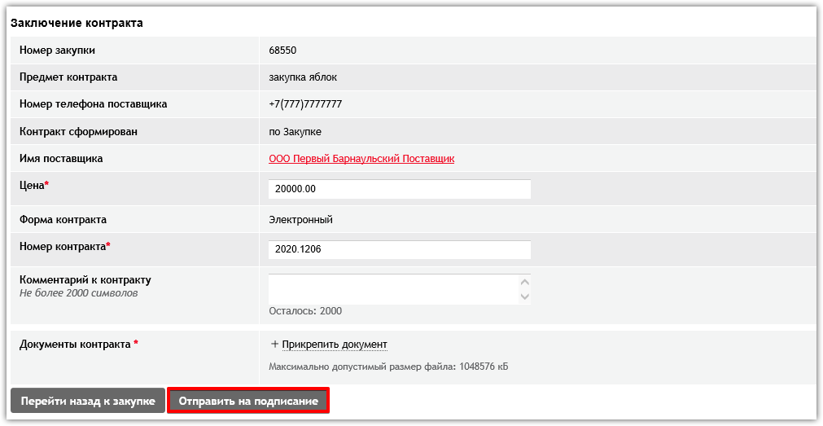5. Для направления контракта нажмите кнопку «Отправить на подписание».

Статус контракта изменится на «Контракт отправлен поставщику на подпись».

**Для подписания контракта в электронном виде:**

1. В Личном кабинете перейдите в раздел «Контракты» и откройте нужный контракт;

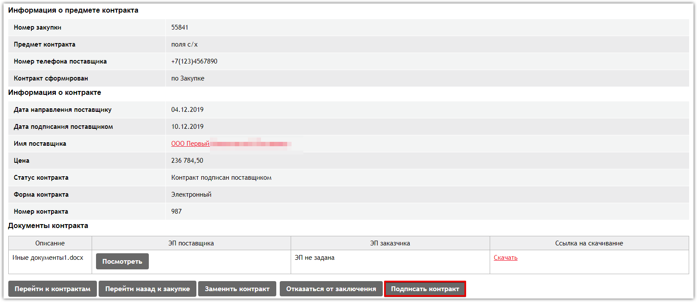2. Нажмите кнопку «Подписать контракт».

Статус контракта изменится на «Контакт заключен».

**Замена файла контракта** Заказчиком возможна до момента завершения закупки, для контрактов в электронной форме (созданных по Закупке и по Заказу) в статусе «Контракт отправлен поставщику на подпись», «Контракт подписан поставщиком».

Для замены файла контракта:

1. В карточке контракта в ЛК Заказчика нажмите кнопку «Заменить контракт»;

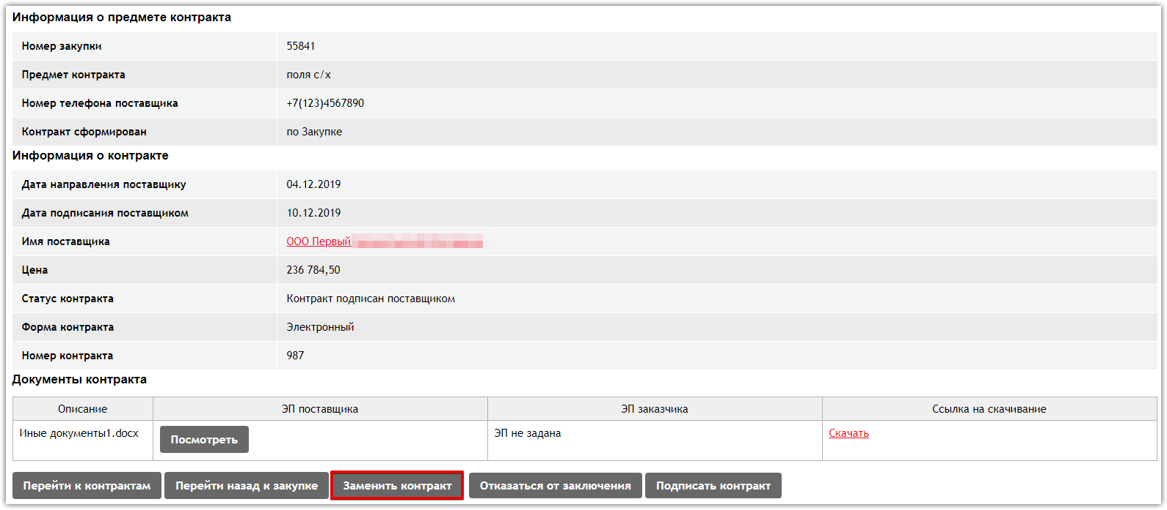

2. В случае замены контракта, который подписан Поставщиком, в появившемся диалоговом окне нажмите кнопку «Да»;

3. Прикрепите новый файл контракта;

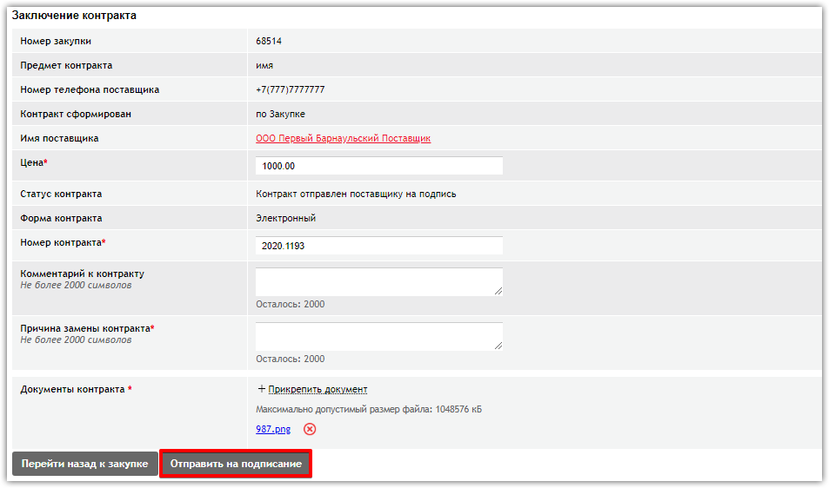4. Нажмите кнопку «Отправить на подписание».

Если контракт до замены файла был в статусе «Контракт отправлен поставщику по подпись», то его статус не меняется.

Если контракт до замены файла был в статусе «Контракт подписан поставщиком», то он переходит в статус «Контракт отправлен поставщику на подпись». Поставщику требуется ознакомиться с новым контрактом и повторно его подписать.

**При заключении контракта, Поставщик вправе предложить заключить контракт на бумажном носителе.**

На это предложение Вы можете:

**• Отказаться от заключения контракта на бумажном носителе:**

1. 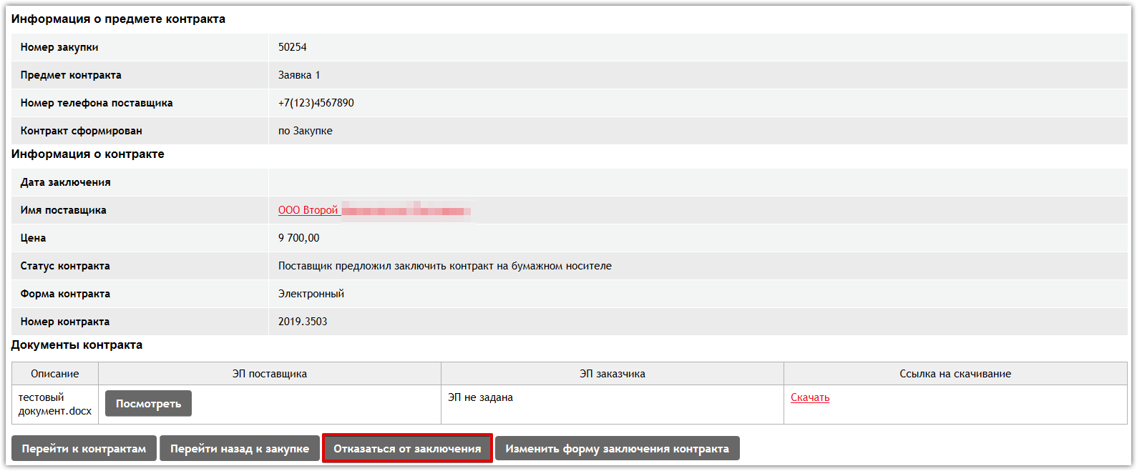В карточке контракта нажмите кнопку «Отказаться от заключения»;

2. Подтвердите действия, нажав кнопку «Да» в диалоговом окне.

Закупка перейдёт в состояние «Заключение контрактов», контракт перейдёт в состояние

«Заказчик отказался от подписания», появится возможность направить контракт второму Участнику.

**• Согласиться на бумажный вариант контракта:**

1. Нажмите кнопку «Изменить форму заключения контракта»;

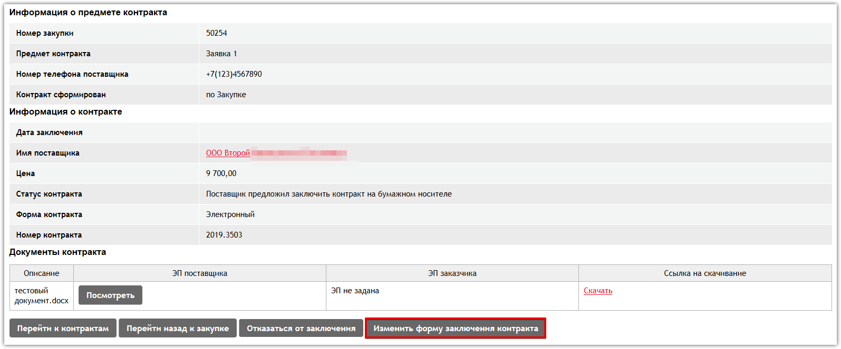

2. В всплывающем окне выбрать «Изменить на бумажный»;

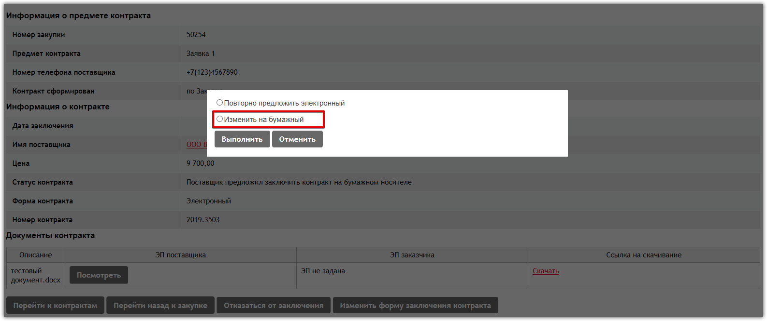3. Нажать на кнопку «Выполнить»;

4. Внесите информацию о заключении контракта;

5. Нажмите кнопку «Изменить форму заключения контракта»;

6. Подтвердите свои действия в диалоговом окне, нажав кнопку «Да».

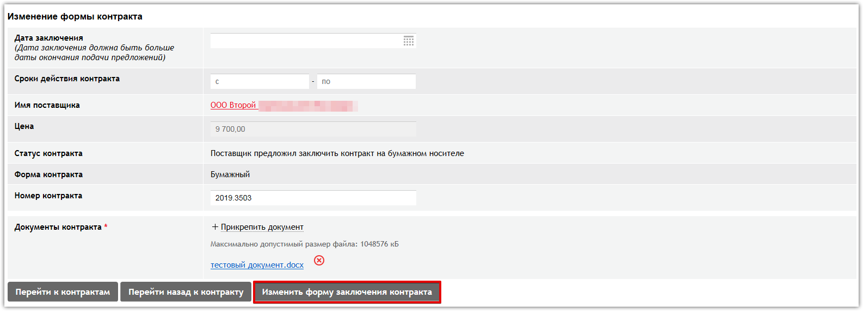

Статус контракта изменится на «Заключен», закупка будет завершена.

• **Повторно предложить заключить в электронном виде:**

1. Нажмите кнопку «Изменить форму заключения контракта»;

2. В всплывающем окне выбрать «Повторно предложить электронный»;

3. Нажать на кнопку «Выполнить».

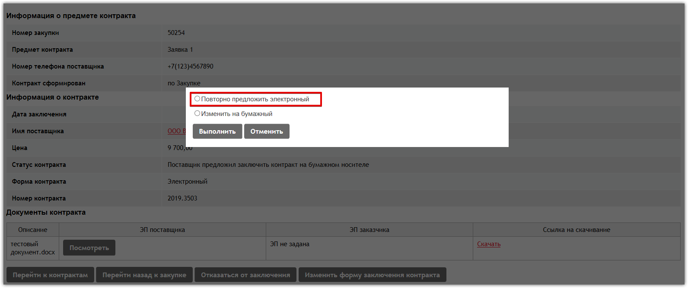

Статус контракта изменится на «Контракт отправлен поставщику на подпись».

**Отказаться от заключения контракта** можно до и после формирования карточки контракта до подписания контракта Заказчиком.

Для отказа от заключения контракта, если карточка контракта сформирована:

1. В Личном кабинете перейдите в раздел «Контракты» и откройте нужный контракт;

2. Нажмите кнопку «Отказаться от заключения».

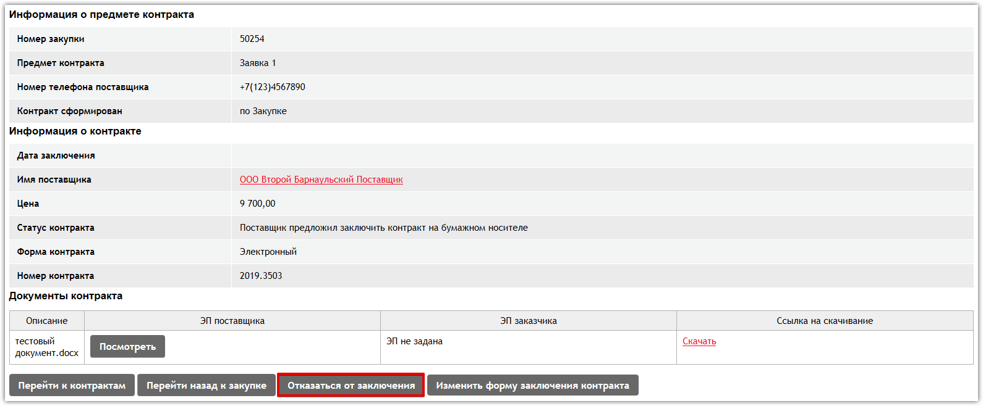3. В открывшемся окне введите причину отказа и нажмите кнопку «Да».

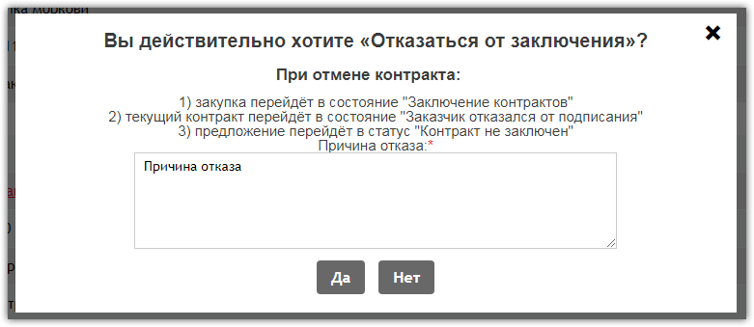

Статус контракта изменится на «Заказчик отказался от подписания». Откроется возможность направления контракта следующему Поставщику.

**Для отказа от заключения контракта, если карточка контракта не сформирована:**

1. В Личном кабинете перейдите в раздел «Закупки» и откройте нужную закупку;

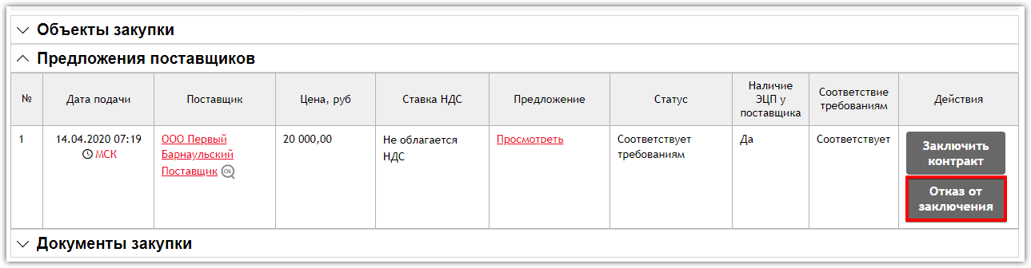2. В блоке «Предложения поставщиков» напротив Поставщика, с которым доступно заключение контракта, нажмите кнопку «Отказ от заключения»;

3. В открывшемся окне введите причину отказа и нажмите кнопку «Да».

Статус контракта изменится на «Заказчик отказался от подписания». Откроется возможность направления контракта следующему Поставщику.

Для направления контракта следующему Поставщику необходимо открыть извещение и в разделе «Предложения поставщиков» нажать кнопку «Заключить контракт».

**8. Формирование Сведений о контракте**

# Сведения о контракте создаются через операцию "Формирование сведений о контракте по закупке малого объема" на интерфейсе «Сведения о контракте (его изменении)» при условии, что закупка находится в состоянии "Завершен" и в систему загружены заявки участников закупки.